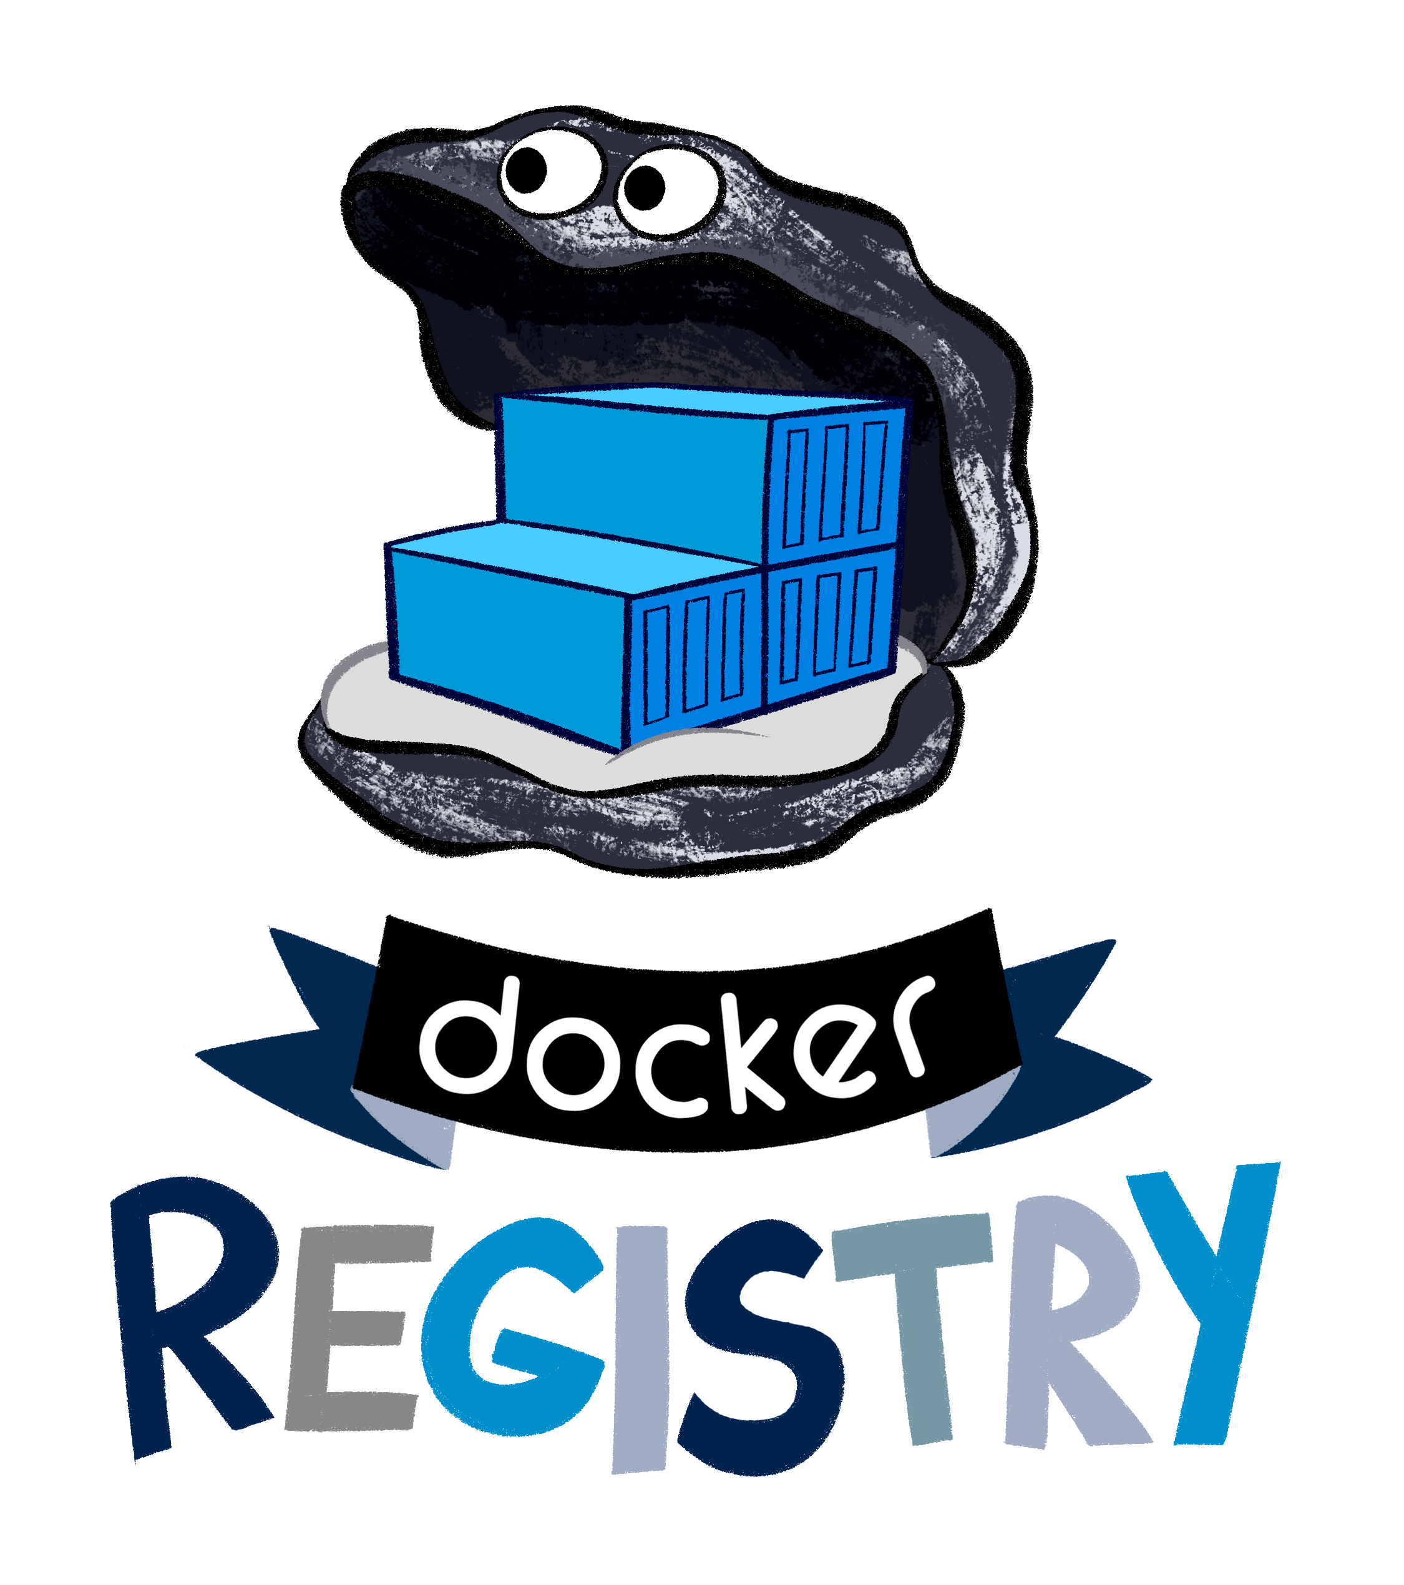

**Implementazione di un servizio dimostrativo (PoC) di container-image**

*Documentazione*

**Candidato:** Niccolò Zuccolo

**Classe:**  Informatica MI4

**Anno scolastico:** 2019/2020

**Formatore:**  Alessandro Prato

**Azienda:**  CSCS

**Sommario**

1. Analisi Preliminare 3

1.1 Introduzione 3

1.2 Obbiettivi 3

2. Analisi / Design 4

2.1 Concetto 4

2.2 Rischi tecnici 4

2.3 Pianificazione 5

2.4 Progettazione 8

3. Realizzazione 10

3.1 Preparazione e inizializzazione di Terraform 10

3.2 Scrittura del file Terraform (IaC) 15

3.3 Esecuzione del file Terraform 20

3.4 Configurazione del dominio 24

3.5 Installazione e Configurazione di GitLab (Registry) 28

3.6 Utilizzo di GitLab e comandi per operare con Registry 31

3.7 Installazione del server Mail 36

3.8 Installazione di Ossec (HIDS) 38

3.9 Installazione di M/Monit (Monitoraggio dei processi) 42

3.10 Implementazione di M/Monit 43

3.11 Implementazione delle Snapshot in Google Cloud 47

4. Protocollo di Test 55

4.1 Verifica dell’integrità del progetto 55

4.2 Test credenziali e accesso a GitLab 55

4.3 Simulazione di avaria per riscontro da Ossec 55

4.4 Controllo e verifica funzionamento dei trigger M/Monit 55

4.5 Backup e restore della GCP CE 55

4.6 Test di accesso a porte bloccate con Firewall 55

5. Analisi dei costi 57

6. Conclusioni 58

7. Allegati 59

7.1 Fonti e bibliografia 59

7.2 Diario di lavoro 59

7.3 Documenti allegati 59

1. Analisi Preliminare
   1. Introduzione

Questo capitolo descrive brevemente il progetto, il quadro in cui viene svolto, i motivi di questa scelta e che cosa può portare allo studente o alla scuola. Non è necessario entrare nei dettagli (questi saranno discussi più avanti) ma deve essere il più possibile chiaro e completo (idee e soluzioni). Questo capitolo contiene anche l'inventario e la descrizione del lavoro che è già stato realizzato per questo progetto.

Questi elementi possono essere presi dalle specifiche di partenza (QdC).

SPIEGARE IL VALORE AGGIUNTO

* 1. Obbiettivi

In questo progetto, è necessario implementare una infrastruttura basata sui servizi che offre la piattaforma Google Cloud. Per l’implementazione deve venire utilizzato un software che generi tutta questa infrastruttura.

1. Analisi / Design
   1. Concetto

*Il concetto completo con tutti i suoi allegati:*

*Per esempio:*

* *multimedia: mappa del sito, modelli, storyboard preliminare, …*
* *database: interfacce grafiche, modello concettuale, …*
* *programmazione: interfacce grafiche, modelli, analisi funzionale, …*
* *…*
* *Riesorse, dove sono tutti i software. Ecc.*
  1. Rischi tecnici

• rischi tecnici (complessità, mancanza di competenze, …).

Descrivere anche quali soluzioni sono state implementate per ridurre il rischio (priorità, azioni, formazione, …).

* 1. Pianificazione

La pianificazione del progetto è prevista in un range di 80 ore distribuito su 10 giorni (8 ore al giorno), ecco come intendo procedere.

**Analisi dell’incarico**

In questa fase viene analizzato l’incarico e i prerequisiti per poter attuare il progetto.

**Allestimento ambiente di lavoro**

In questa fase viene allestito l’ambiente di lavoro. Vengono creati i file diario, lo scheletro della documentazione, e viene creato un Repository GitHub nel quale viene caricato giornalmente il progresso di questi documenti e dei documenti di progetto.

**Scelta del software IaC**

Qui viene scelto il software che si desidera utilizzare per definire l’infrastruttura come codice.

**Scleta del software Registry**

In questa fase viene scelto il software che si andrà a utilizzare per hostare le immagini docker.

**Scrittura file Terraform [IaC] + Health Check**

In questa fase viene scritto il file della infrastruttura e vengono definiti gli Health Check.

**Installazione di GitLab [REGISTRY]**

In questa fase viene installato il software Registry scelto in precedenza.

**Installazione di Ossec [HIDS]**

Qui viene installato Ossec nella istanza, ovvero un software avanzato per il monitoraggio e la integrità dei file di sistema.

**Installazione di Mmonit [Monitor Processi]**

In questa fase si installa e configura il software Mmonit, un software per monitorare e tenere traccia di tutto il sistema.

**Implementare GCP CE Snapshots**

In questo punto del progetto si prova e si documentano le snapshots in Google Cloud Platform.

**Implementazione GCP Firewall**

In questa fase viene implementato e testato il firewall in Google Cloud.

**Test Rollback dei Backup**

Dopo aver creato degli Snapshot dell’ambiente, si procede con effettuare dei Rollback per verificare il funzionamento della piattaforma GCP.

**Test di sicurezza Network**

In questa fase si verifica e si testa il buon funzionamento del firewall in modo più specifico, si prova a accedere a porte bloccate, e si verifica che le porte definite siano funzionanti.

**Revisione del prodotto**

In questa fase si prova a caricare immagini docker nel Docker Registry.

**Esecuzione del programma di test**

In questa fase si effettua un protocollo di test per verificare che MMonit e Ossec rispondano correttamente.

**Breve check con il committente (ogni 2 giorni)**

Nella seconda settimana di lavoro si controlla con il committente che tutti i parametri siano soddisfatti.

**Scrittura della documentazione operativa**

La scrittura della documentazione operativa avviene lungo tutto il corso del progetto, nella seconda settimana ci si concentra maggiormente sulla parte dei test e degli schemi.

**Scrittura dei diari**

La scrittura dei diari avviene giornalmente nella parte finale della giornata lavorativa, nei diari viene riportato gli obbiettivi raggiunti, i problemi, e le soluzioni adottate.

**Scrittura Abstract**

Una volta che il progetto è terminato vengono fatti trasparire in un Abstract i punti fondamentali del progetto.

**Controllo Documentazione e affini**

Negli ultimi giorni si effettua un controllo di tutto il materiale che si intende consegnare.

**Preparazione alla consegna del materiale**

Viene preparato alla consegna e consegnato tutto il materiale generato nei 10 giorni lavorativi.

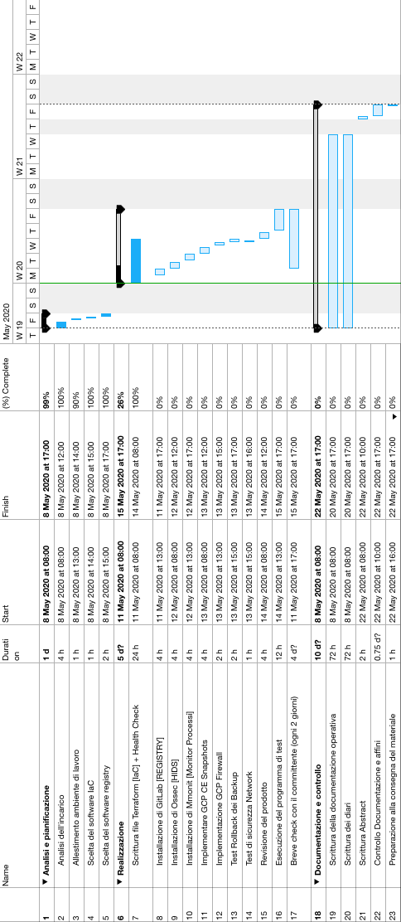

* 1. Progettazione

Qui metto schema di rete, schema macchina, schema mail, e descrivo l’idea

**Scelta del software GitLab (software Registry)**

Nella scelta del software per il docker Registry ho avuto modo di provare 3 configurazioni differenti:

**Registry by Docker + Keycloak**

Docker fornisce già un suo registry, è possibile metterlo in funzionamento mediante le istruzioni riportate in questa pagina: https://hub.docker.com/_/registry.

Tuttavia non mi hanno convinto i seguenti punti:

* Accesso

Per poter creare un accesso mediante “docker login” è necessario installare una istanza di Keycloak che gestisce gli accessi degli utenti.

* Docker

Docker registry è un software che necessita di Docker stesso per funzionare. Così come keycloak.

* Controllo

È difficile controllare quali utenti possono accedere alle risorse, e ad esempio la cancellazione dei tag avviene tramite delle web api chiamate con curl.

**Jfrog Artifactory**

Jfrog Artifactory è un software prodotto dalla Jfrog, per poter accedere e utilizzare la funzione registry è necessario avere una licenza, inoltre il software è commerciale.

**GitLab**

GitLab è un noto software di versioning dei file, nonostante ciò dalla versione 8.8 di GitLab è stato introdotto il supporto al Docker registry di default (prima bisognava abilitarlo manualmente dalle impostazioni del progetto).

Grazie a GitLab possiamo comodamente gestire gli utenti, i progetti, i permessi e gli accessi come abbiamo sempre fatto.

**Scelta di Terraform (software Infrastructure as Code)**

Nella scelta dei software per orchestrare e che permettono di scrivere una infrastruttura come se fosse codice, mi sono imbattuto principalmente in 3 prodotti, Terraform, Ansible, e Google Cloud Console SDK.

**Google Cloud Console SDK** è un software che si può installare nel proprio computer, e che permette di interfacciarsi con le nostre infrastrutture, possiamo lanciare un comando alla volta per mostrare o creare la nostra infrastruttura. Sicuramente è ottimo per poter fare singole operazioni, ma personalmente non mi ha convinto molto, poiché il linguaggio per scrivere uno script sembra essere più complesso.

**Ansible** è un software molto flessibile, permette di definire una “Infrastructure as Code”, ma sembra essere un prodotto disegnato specialmente per infrastrutture Red Hat.

**Terraform** è un prodotto della HashiCorp, è ben documentato dalla stessa casa produttrice e anche ben approfondito da parte della Google, è un prodotto molto dinamico perché tutti i file di lavoro si trovano in un'unica cartella, e in caso di cambiamento di postazione di lavoro si può riprendere l’infrastruttura in corso in modo molto faciel e dinamico.

Terraform inoltre supporta ampiamente i diversi cloud presenti sul mercato, quindi in ottica futura se si desidera migrare la propria infrastruttura da un Cloud all’altro è fattibile.

|  |
| --- |
| *Terraform non è solo potente, è il coltellino svizzero multi-piattaforma degli strumenti IAC. Sviluppato da HashiCorp, la stessa azienda che sta dietro a Vault e Nomad-Terraform, è completamente cloud-agnostico e aiuta ad affrontare grandi infrastrutture per applicazioni distribuite complesse, ad esempio, con più facilità rispetto al lavoro su una piattaforma specifica per il cloud.* |

Top 7 IaC Tools - https://www.ibexlabs.com/top-7-infrastructure-as-code-tools/

1. Realizzazione
   1. Preparazione e inizializzazione di Terraform

In questo capitolo viene mostrato come si installa e configura Terraform per un conseguente utilizzo in un progetto sulla piattaforma Google Cloud. I prerequisiti sono un computer nel quale andremo a installare Terraform e un account attivo di Google Cloud.

**Installazione di Terraform su Mac**

Per installare Terraform nel modo più veloce e corretto è consigliabile farlo mediante lo strumento HomeBrew.

1. Per prima cosa aprire l’applicazione Terminale e lanciare la stringa di installazione di HomeBrew:

/bin/bash -c "$(curl -fsSL https://raw.githubusercontent.com/Homebrew/install/master/install.sh)"

1. Una volta fatto ciò, procedere con la installazione effettiva del software Terraform:

brew install terraform

1. Per verificare che Terraform è installato correttamente eseguire il seguente comando:

terraform -version

1. Questo è l’output che ci si deve aspettare:

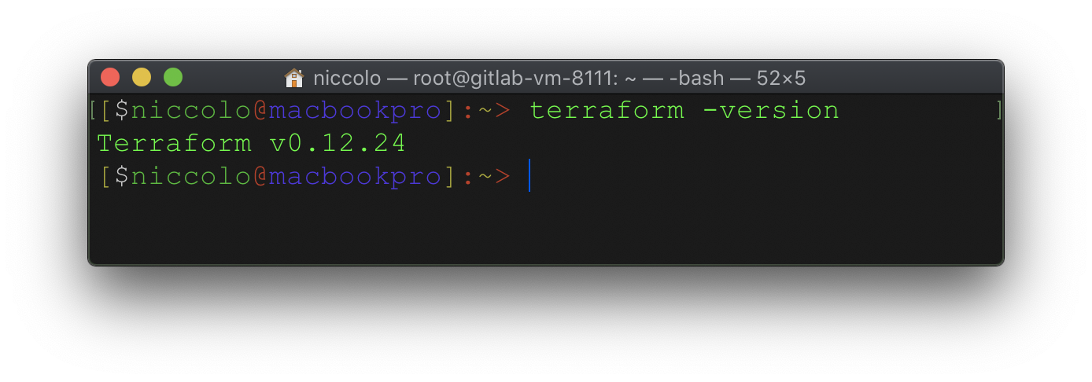

Terminale con l’esecuzione del comando

**Creazione del progetto nella piattaforma Google Cloud**

Per poter procedere alla creazione dell’ambiente di lavoro locale terraform/google, è necessario creare un progetto nella piattaforma Google Cloud. ecco come procedere:

1. Recarsi sul sito “https://console.cloud.google.com/” e creare un nuovo progetto come mostrato:

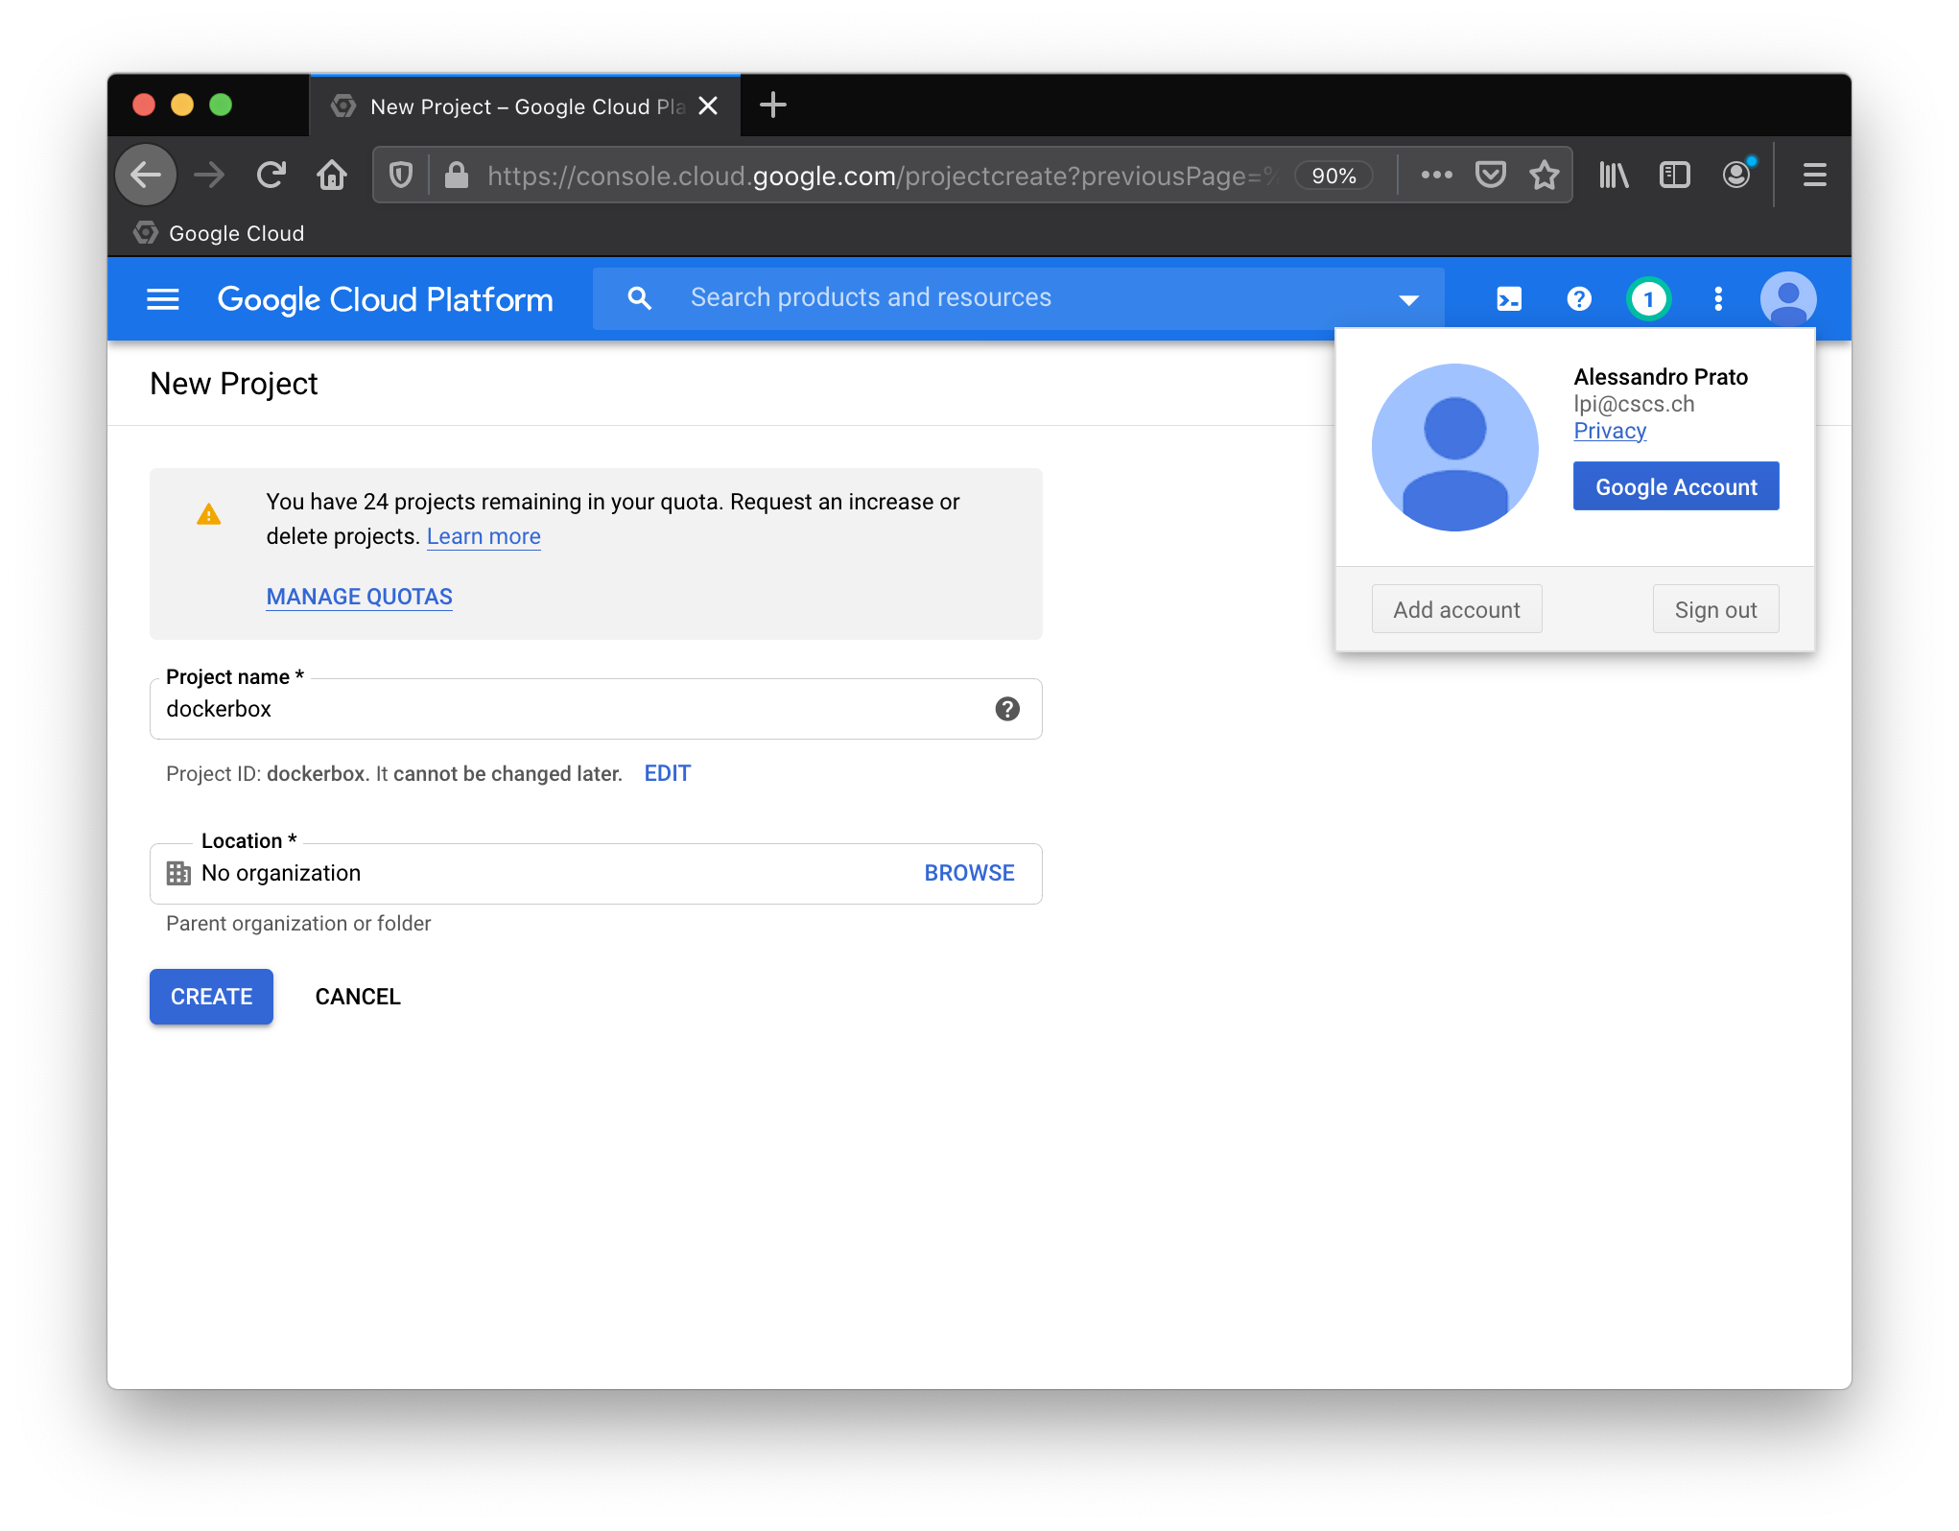

Pagina di creazione del progetto “dockerbox” in Google Cloud

1. Selezionare il progetto “dockerbox” e attendere il caricamento dei servizi (come ad esempio “Compute Engine”).

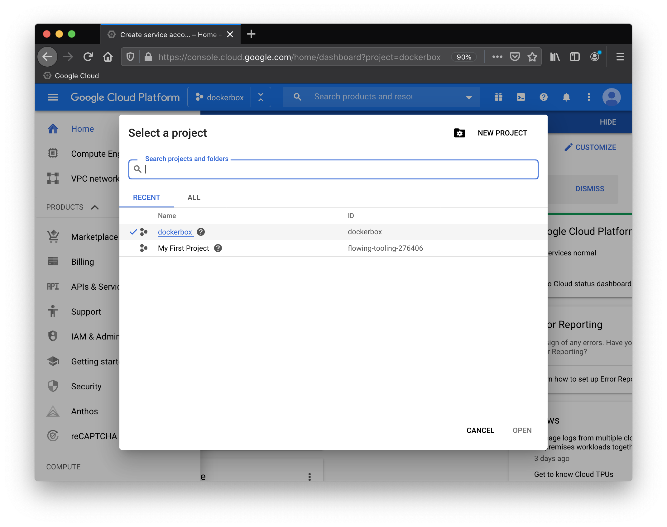

Schermata di selezione del progetto in Google Cloud

**Ottenimento della chiave di accesso al progetto per Terraform**

Per poter inizializzare il progetto, bisogna creare una cartella, nella quale inseriremo un file di tipo .json contenente i permessi per accedere al progetto nella GCP e un file .tf (terraform) contenente il codice della infrastruttura. Per l’attuazione seguire i seguenti punti.

1. Recarsi sul sito internet “https://console.cloud.google.com/apis/credentials/serviceaccountkey”.
2. Selezionare le impostazioni come segue e premere “Create”:

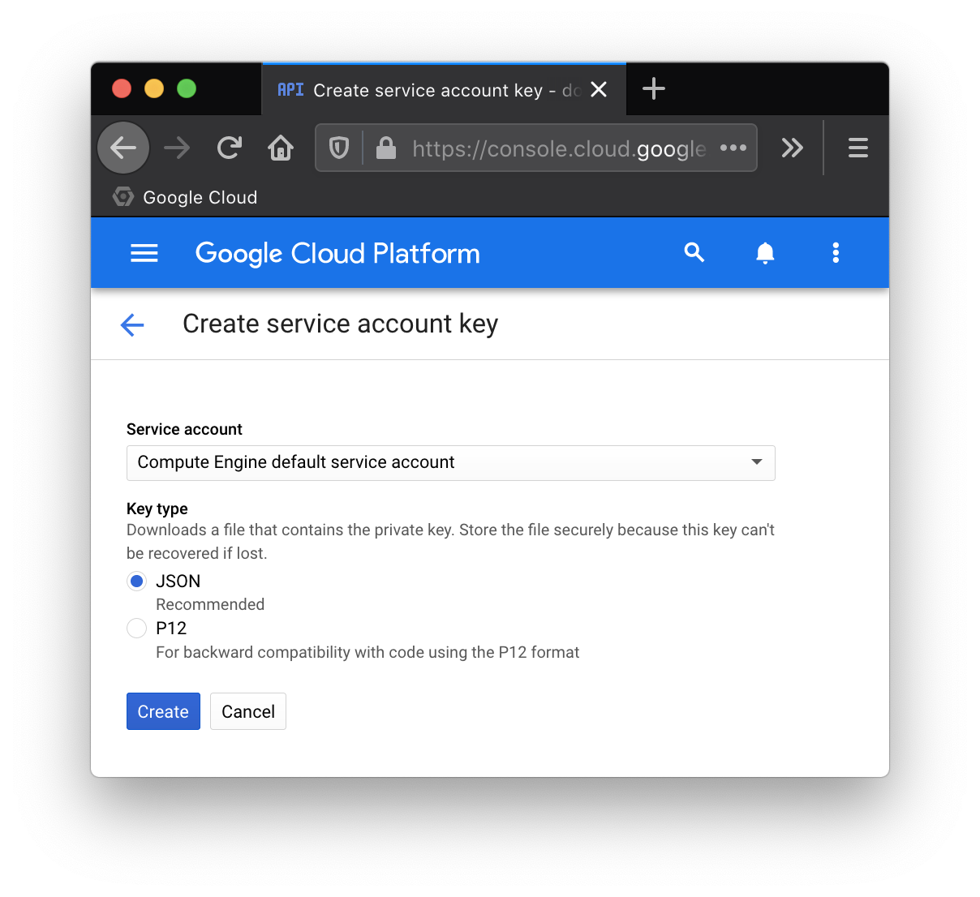

Pagina di creazione della “Service Account Key”

1. Subito dopo aver creato la chiave, viene avviato il download di essa, la chiave va salvata nella cartella del progetto Terraform, per semplcità rinomino il file in “key.json”:

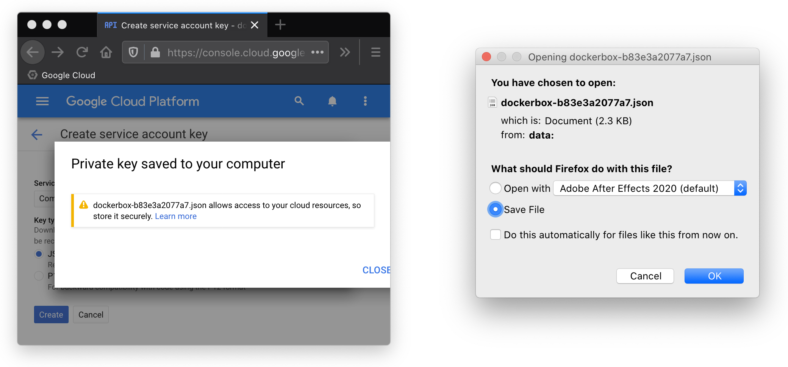

Schermata di scaricamento e salvataggio del file “Service Account Key”

1. Il contenuto del file che dobbiamo aspettarci nel file “Service Account Key” è come segue:

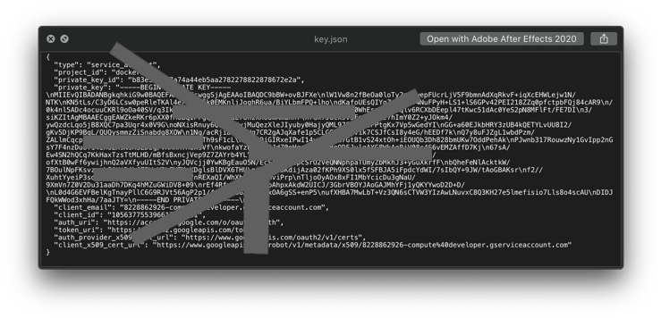

Contenuto del file “key.json”

**Creazione dei file di progetto**

Per finire la configurazione dell’ambiente di lavoro procedere con la creazione di una cartella nella quale verranno inseriti tutti i file di progetto, ecco come si presenta la cartella con il file key.json e i file vuoti su cui lavorare:

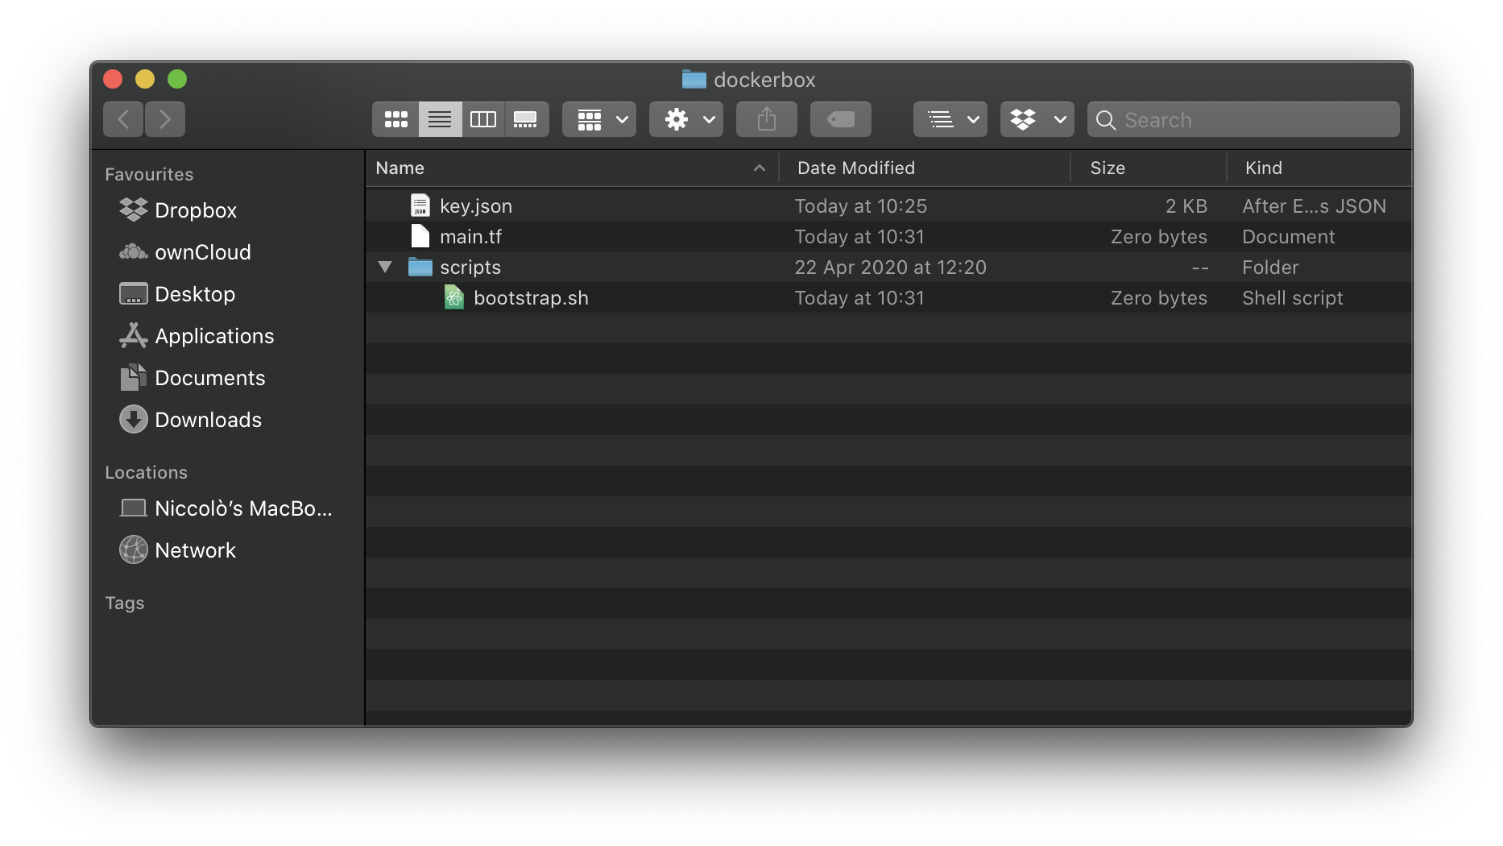

Contenuto della cartella “dockerbox”

Nel contenuto della cartella vi sono i seguenti files:

**key.json**

Questo file creato in precedenza contiene la “Service Account Key”, è una chiave che permette a Terraform di interfacciarsi con Google Cloud e accedere alle risorse del progetto.

**main.tf**

Il file main.tf è il file nel quale va definita tutta la infrastruttura che è da applicare a Google Cloud. qui principalmente viene descritto tutto l’ambiente operativo come ad esempio la macchina virtuale, il network e il firewall.

**scripts/bootstrap.sh**

Questo è il file dello script del primo avvio, qui va definito tutto quello che verrà eseguito al primo avvio della macchina virtuale eseguita nel servizio Compute Engine.

* 1. Scrittura del file Terraform (IaC)

Nel file Terraform attualmente vuoto “main.tf” inserisco appendendo blocco dopo blocco quanto segue:

**Configurazione del provider**

In questa prima parte del file si collega il file “key.json”, e viene inserito sostanzialmente il provider, il progetto, e la locazione nella quale vogliamo creare la nostra intera infrastruttura.

// CONFIGURAZIONE PROVIDER

provider "google" {

credentials = file("key.json")

project = "dockerbox-277106"

region = "us-west1"

}

*Documentazione ufficiale: https://www.terraform.io/docs/providers/google/index.html*

**Creazione del network**

Qui viene definito una nuova rete di nome “gitlab-network”

// CREAZIONE DEL NETWORK

resource "google_compute_network" "vpc_network" {

name = "gitlab-network"

}

Documentazione ufficiale: https://www.terraform.io/docs/providers/google/r/compute_network.html

**Creazione dell’indirizzo IPv4 pubblico statico**

Riserviamo un indirizzo IPv4 di nome “gitlab-address” che collegheremo alla macchina virtuale.

// CREAZIONE IP PUBBLICO STATICO

resource "google_compute_address" "ip_address" {

name = "gitlab-address"

}

Documentazione ufficiale: https://www.terraform.io/docs/providers/google/r/compute_address.html

**Impostazione del firewall**

In questa parte di codice definiamo il firewall, di principio creiamo un firewall di nome “gitlab-app-firewall”, lo assegnamo al network virtuale creato in precedenza, e inseriamo delle regole, in questo caso permettiamo il protocollo tcp sulle porte 80,22,5050,443.

Le porte in questo progetto vengono utilizzate per i seguenti usi:

* **Porta 80 (HTTP)**

Questa porta viene utilizzata per fare passare il traffico http, l’utilizzo principale di questa porta è effettuare un redirect del browser in caso che un utente tenti di accedere tramite http (non sicuro).

* **Porta 443 (HTTPS)**

Questa è la porta HTTPS per poter accedere a GitLab dall’interfaccia web in modo sicuro e criptato.

* **Porta 22: (SSH)**

Mediante questa porta potremo collegarci mediante ssh per poter lanciare dei comandi alla nostra istanza Compute Engine.

* **Porta 5050 (Registry)**

Da questa porta passerà il traffico per poter caricare e scaricare le immaigni dal Container Registry di GitLab.

* **Porta 8080 (Ossec)**

Da questa porta passerà il traffico http per poter osservare lo stato di Ossec dall’interfaccia web.

* **Porta 8081 (M/Monit)**

Questa porta verrà utilizzata per il traffico http di M/Monit e la sua interfaccia web per poter monitorare i processi in corso nel nostro sistema operativo.

// IMPOSTAZIONE DEL FIREWALL

resource "google_compute_firewall" "default" {

name = "gitlab-app-firewall"

network = "${google_compute_network.vpc_network.id}"

allow {

protocol = "tcp"

ports = ["80","443","22","5050","8080"]

}

}

Documentazione ufficiale: https://www.terraform.io/docs/providers/google/r/compute_firewall.html

**Estensione per generare numeri casuali**

Per facilitare e dare un nome univoco a tutte le istanze VM che creiamo, ho scelto di generare un codice univoco.

// GENERATORE DI NUMERI RANDOM

resource "random_id" "instance_id" {

byte_length = 2

}

Documentazione ufficiale: https://www.terraform.io/docs/providers/random/r/id.html

**Creazione della istanza VM**

Questa è la istanza VM che andremo a creare nel Compute Engine, ha un nome, composto da “gitlab-vm-” al quale viene generato e aggiunto automaticamente un codice univoco, questo serve per poter riscontrare immediatamente se la macchina è stata distrutta e ricreata dai rispettivi comandi terraform che vedremo dopo.

Ho assegnato il tipo di macchina desiderato, qui si può trovare la lista completa:

https://en.wikipedia.org/wiki/Google_Compute_Engine#Machine_type_comparison.

Ho selezionato la zona us-west-1-b, sono disponibili zone anche in Svizzera, a scopo dimostrativo preferisco mantenere questa zona poiché Google Cloud non ha una elevata disponibilità di indirizzi IPv4 da allocare agli account demo in Svizzera.

qui la lista completa di tutte le zone: https://cloud.google.com/compute/docs/regions-zones.

Ho creato un disco di 64GB (che bastano e avanzano per lo scopo dimostrativo), nel quale automaticamente verrà installato Ubuntu Server 18.04 LTS. Come si può osservare subito dopo, vado ad aggiungere la mia chiave pubblica dal mio computer locale al server per potermi collegare mediante SSH con chiave pubblica/chiave privata; niccolo.zuccolo è l’utente con il quale mi collegherò.

Si può osservare anche il collegamento al file “scripts/bootstrap.sh” che contiene lo script del primo avvio.

Nella sezione di network assegno all’istanza l’indirizzo ip pubblico riservato in precedenza, e imposto che l’IP “privato” deve essere nattato sotto quello pubblico.

// CREAZIONE DELLA ISTANZA O VM

resource "google_compute_instance" "default" {

name = "gitlab-vm-${random_id.instance_id.hex}"

machine_type = "n1-standard-4"

zone = "us-west1-b"

boot_disk {

initialize_params {

image = "ubuntu-1804-lts"

size = 64

}

}

metadata = {

ssh-keys = "niccolo.zuccolo:${file("~/.ssh/id_ed25519.pub")}"

startup-script = "${file("scripts/bootstrap.sh")}"

}

network_interface {

network = "${google_compute_network.vpc_network.id}"

access_config {

nat_ip = "${google_compute_address.ip_address.address}"

}

}

}

Documentazione ufficiale: https://www.terraform.io/docs/providers/google/r/compute_instance.html

**Stampa dell’indirizzo IP**

Questa porzione di codice stampa l’indirizzo IP interno al momento dell’esecuzione del codice.

// STAMPA DELL'INDIRIZZO IP

output "instance_details" {

value = "${google_compute_instance.default}"

}

**Health check di rete**

Aggiungo un “Health Check” alla mia infrastruttura, esso controlla che la VM risponde correttamente alle chiamate sulla porta 80.

// HEALTH CHECK TCP

resource "google_compute_health_check" "tcp-health-check" {

name = "tcp-health-check"

description = "Health check via tcp"

timeout_sec = 1

check_interval_sec = 1

healthy_threshold = 4

unhealthy_threshold = 5

tcp_health_check {

port_name = "health-check-port"

port_specification = "USE_NAMED_PORT"

request = "ARE YOU HEALTHY?"

proxy_header = "NONE"

response = "I AM HEALTHY"

}

}

Documentazione ufficiale: https://www.terraform.io/docs/providers/google/r/compute_health_check.html

* 1. Esecuzione del file Terraform

Terraform è un software molto versatile, una volta che viene definita l’infrastruttura come fatto in precedenza nel file “main.tf” si può procedere ad applicare l’intera infrastruttura.

Prima di operare con i sucessivi bisogna aprire un terminale, e accedere con il comando “cd” alla cartella “dockerbox” precedentemente creata.

**Inizializzazione del progetto**

terraform init

Una volta lanciato questo comando, Terraform inizializza la cartella creata in precedenza con dei file di lavoro e di backup per poter effettuare ad esempio la cancellazione del progetto in base a quanto applicato in precedenza

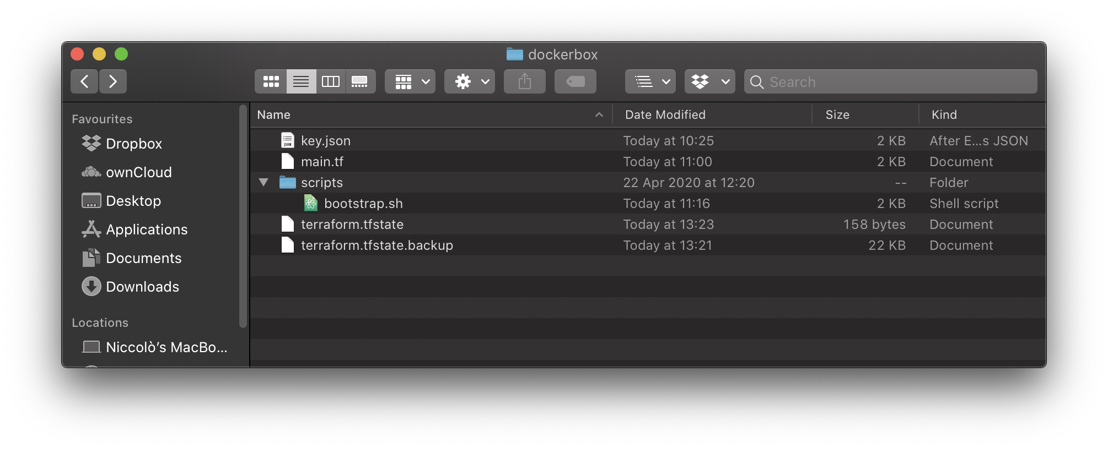

Cartella del pogetto una volta lanciato il comando di inizializzazione

Come si può osservare vengono creati questi due file:

*terraform.tfstate*

*terraform.tfstate.backup*

**Pianificazione del progetto**

terraform plan

Questo comando permette di pianificare la nostra infrastruttura, quando viene lanciato viene controllata la presenza di errori nei file configurati in precedenza.

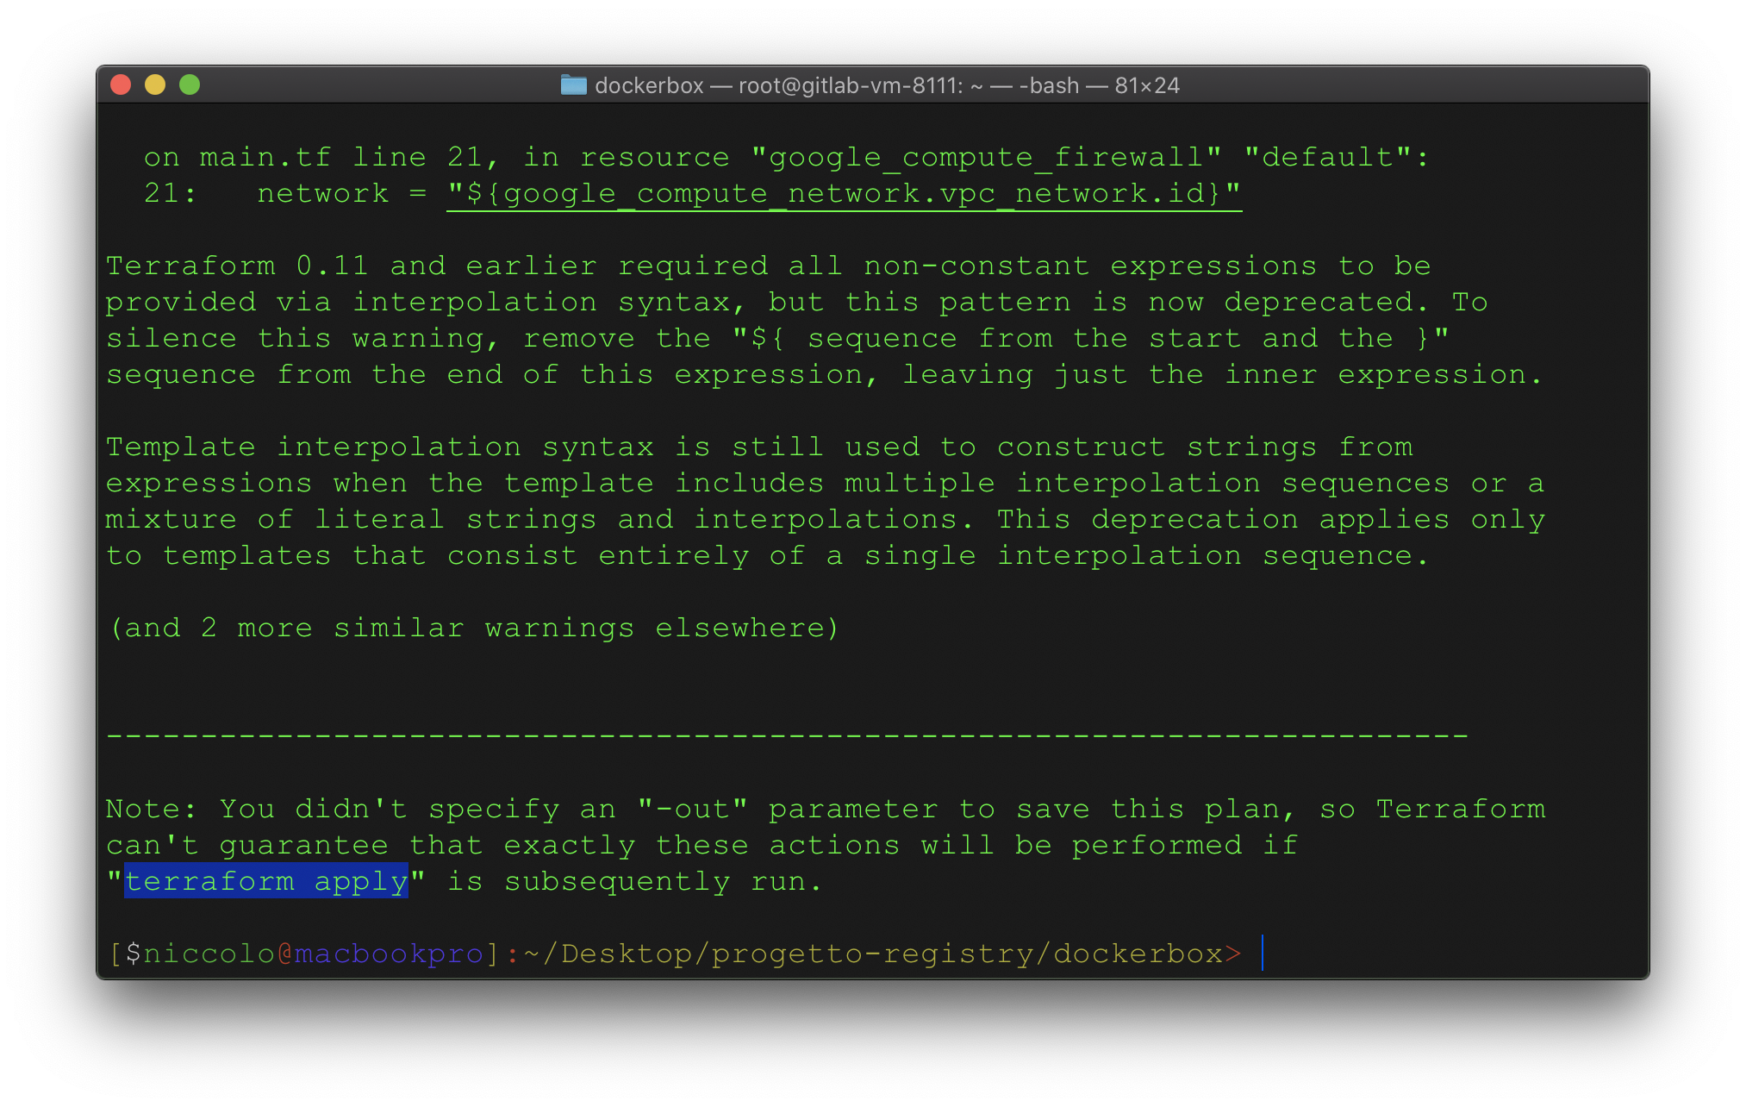

Esempio di esecuzione del comando di pianificazione

**Applicazione del progetto**

terraform apply

Questo comando applica la infrastruttura precedentemente pianificata.

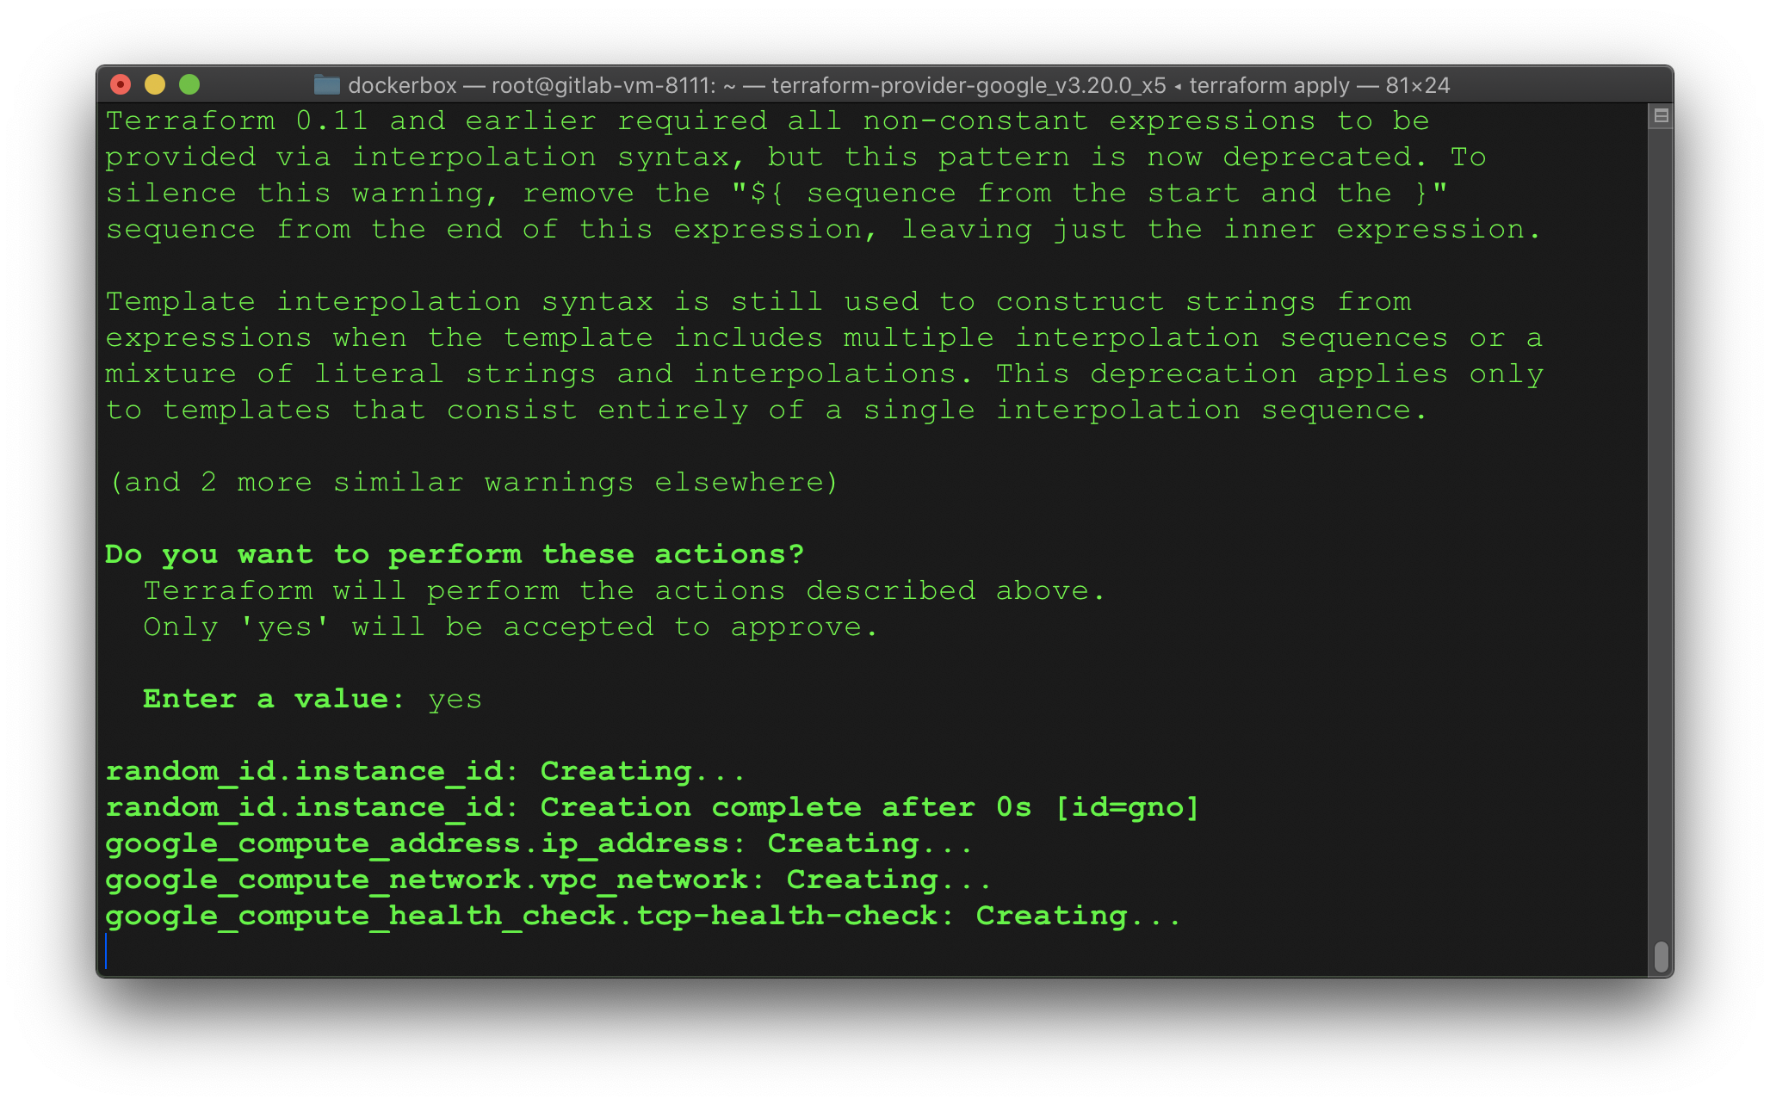

Esempio di esecuzione del comando di applicazione del progetto al cloud reale

Una volta lanciato il comando, nella Google Cloud Console è possibile riscontrare quanto applicato, qui un esempio per quanto riguarda la macchina virtuale:

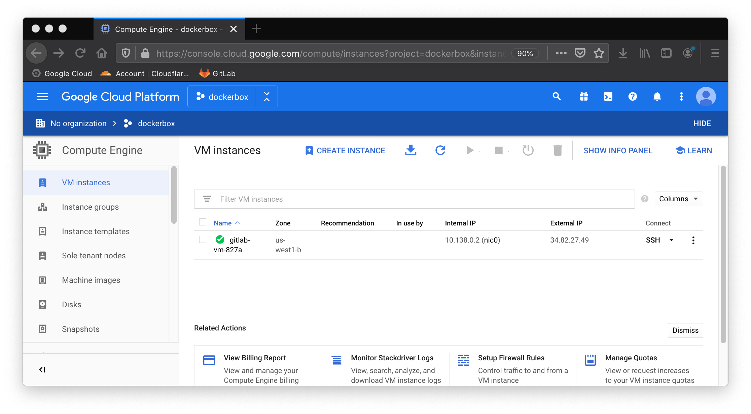

Visualizzazione delle macchine virtuali su GCP

Si prega di osservare che l’indirizzo IPv4 pubblico viene inizializzato alla creazione dell’istanza, pertanto ricreando l’istanza potrebbe variare, e di conseguenza bisogna puntialmente aggiornare il DNS “dockerbox.ch”.

**Distruzione del progetto**

terraform destroy

Per rimuovere completamente tutta la infrastruttura precedentemente applicata su Google Cloud, basta lanciare il comando per distruggere permanentemente il tutto.

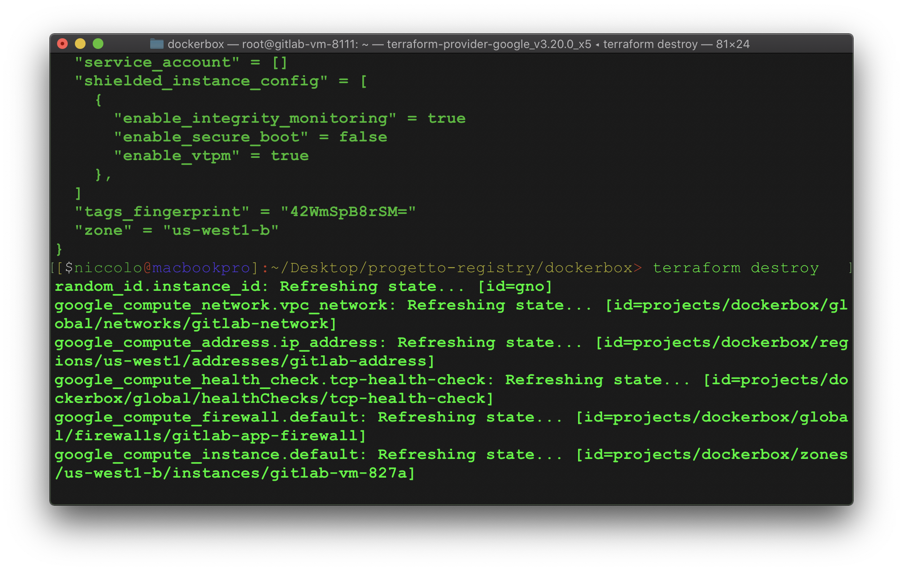

Esempio di esecuzione del comando per distruggere l’infrastruttura

Anche qui aprendo la Console WEB di Google Cloud si può immediatamente riscontrare l’avvenuta rimozione dell’infrastruttura.

* 1. Configurazione del dominio

In questa parte della documentazione viene mostrato come configurare propriamente il dominio, in modo di poter accedere alle risorse tramite ssh o dall’interfaccia web da un dominio e non da un’indirizzo IP.

Ho scelto di utilizzare il servizio Cloudflare poiché oltre a essere più reattivo nel cambiamento delle impostazioni DNS, è notevolmente più avanzato, ha delle interessanti funzioni come ad esempio il monitoraggio del traffico, e la reportistica di statistiche.

Le premesse per lo svolgimento sono di essere già possessori di un dominio, in questa guida vedremo come è facile inoltre configurare e gestire i domini con il servizio “Cloudflare”. In questo caso io ho acquistato il dominio “dockerbox.ch” da “Hostpoint”.

1. Per prima cosa bisogna aprire il pannello amministrativo di Hostpoint e impostare il Nameserver come indicato, così facendo il nameserver verrà gestito esclusivamente da Cloudflare e non da Hostpoint stessa.

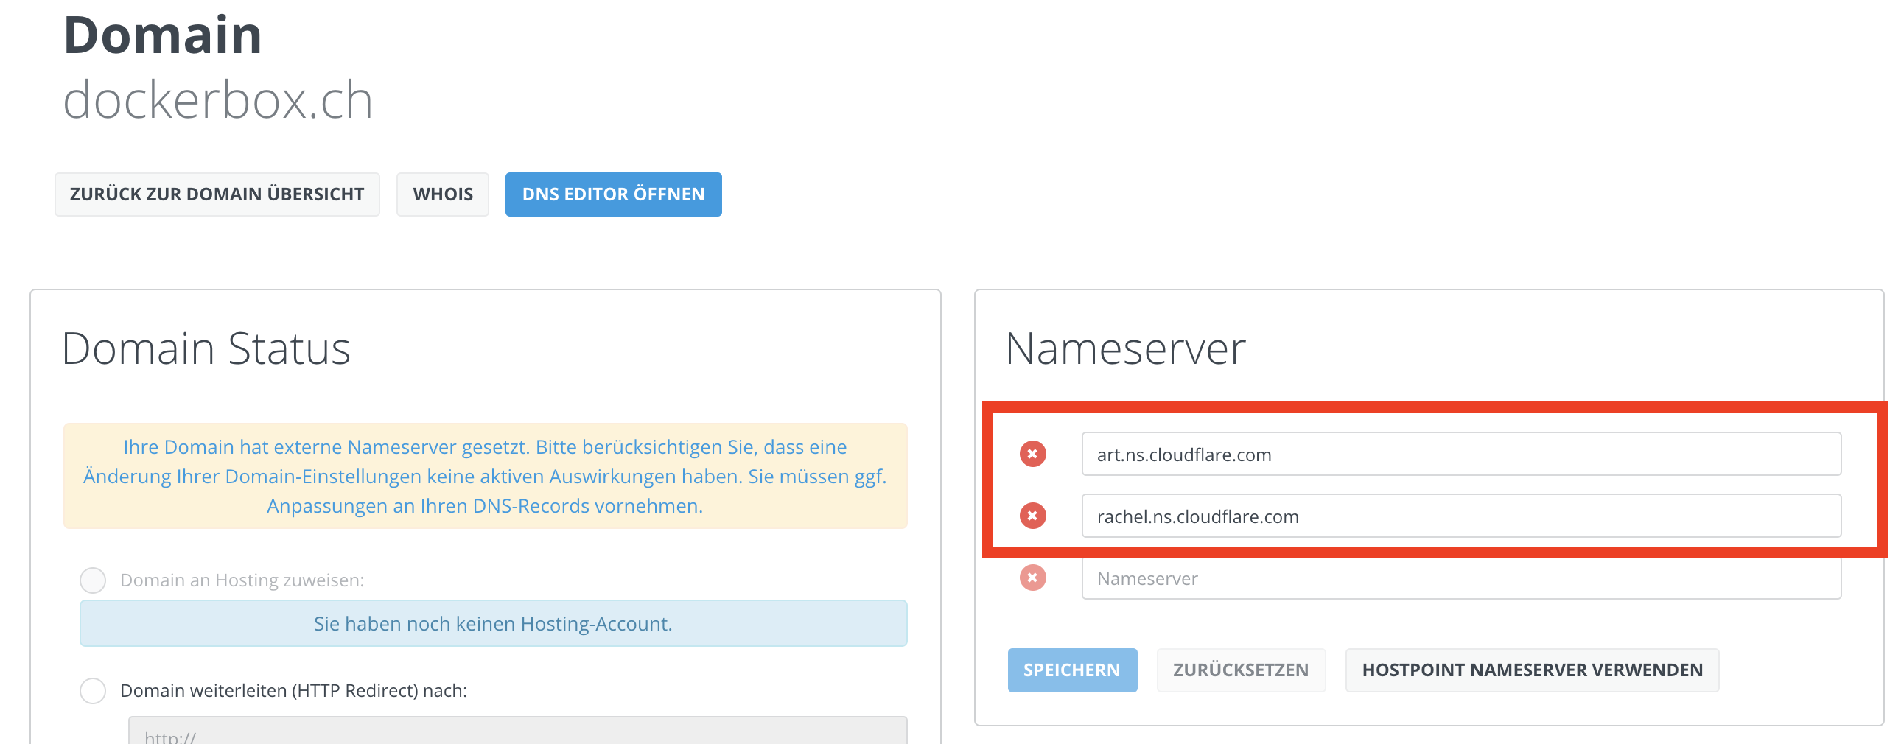

Pannello amministrativo Hostpoint

1. Recarsi quindi su cloudflare.com, effettuare l’accesso con il proprio account, e nella schermata principale aggiungere un nuovo sito internet.

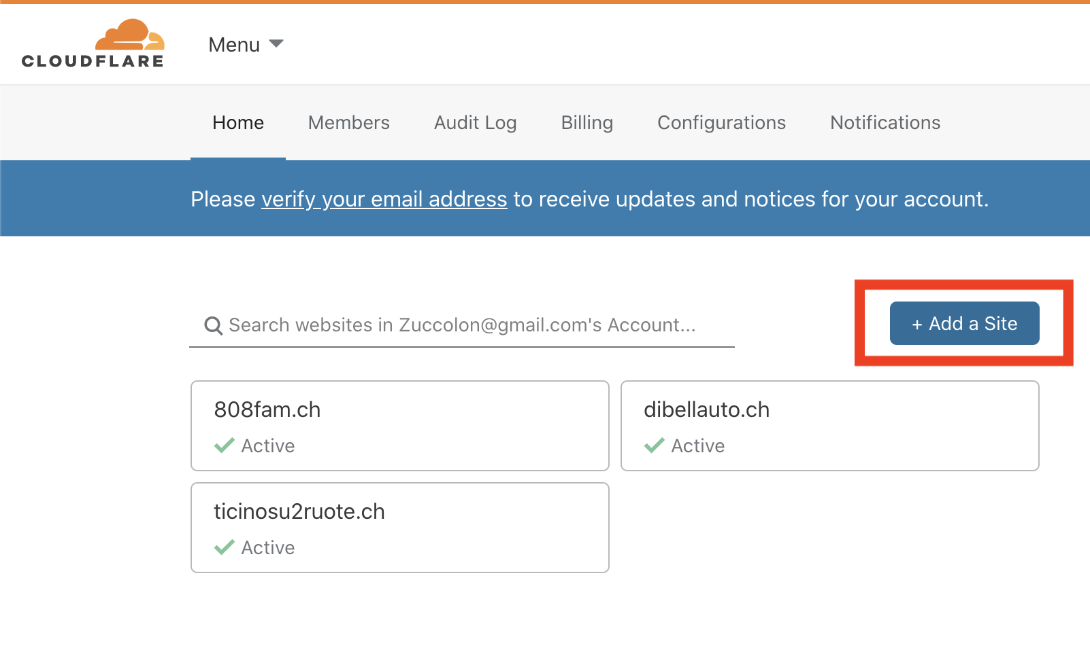

Schermata di “Menu” di Cloudflare

1. Una volta fatto ciò comparirà un processo di configurazione comprendente di diverse schermate, quindi inserire il proprio dominio.

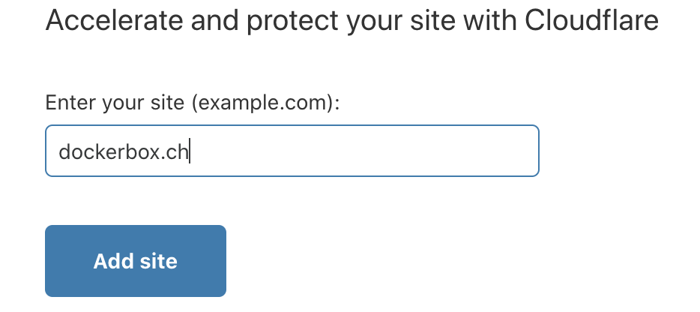

Schermata di configurazione del dominio.

1. Selezionare il piano desiderato, in questo caso selezioniamo il piano Gratuito, difatti in questo piano vi è tutto il necessario per poter proseguire.

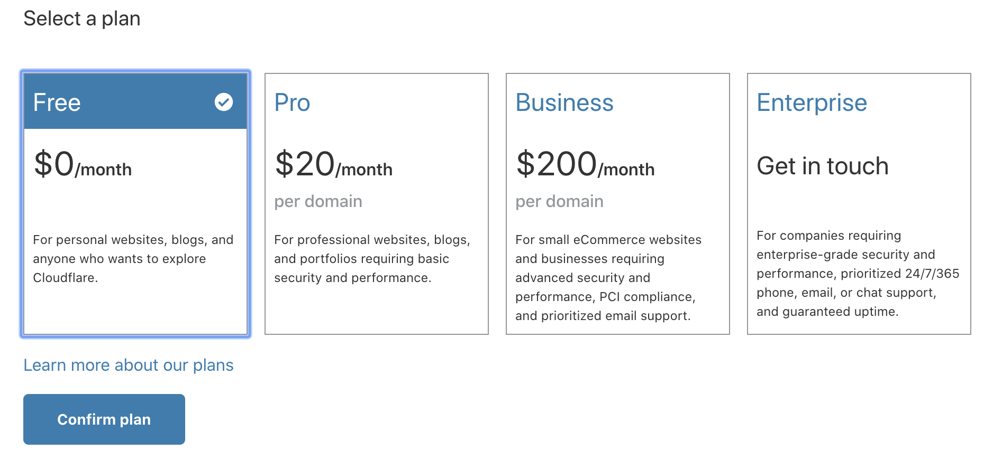

Piani Cloudflare

1. In questa ultima schermata inserire il record DNS come segue, tipo A (IPv4), @ (senza sottodominio), IP del server, TTL Automatico, e “DNS Only”. Premere “Save”.

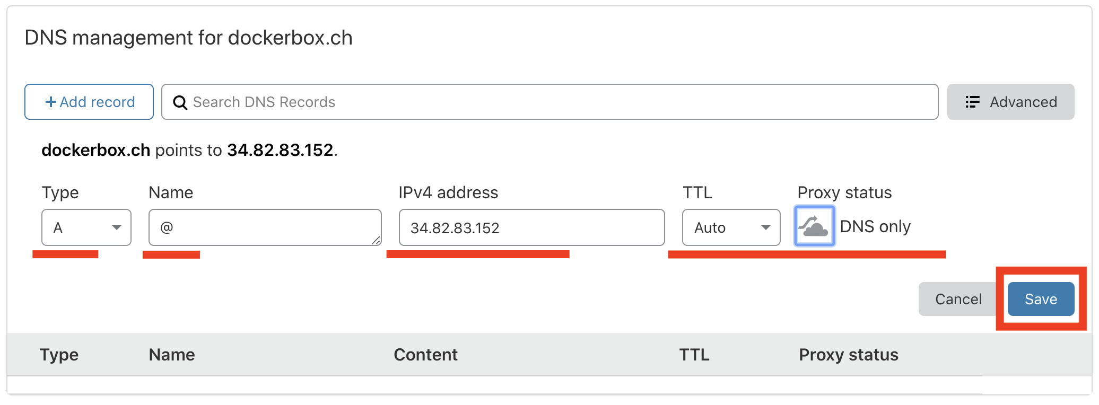

Step di configurazione del DNS su cloudflare.com

Se in futuro si dovessero cambiare le impostazioni DNS, lo si può fare dalla schermata di configurazione del DNS su cloudflare.com.

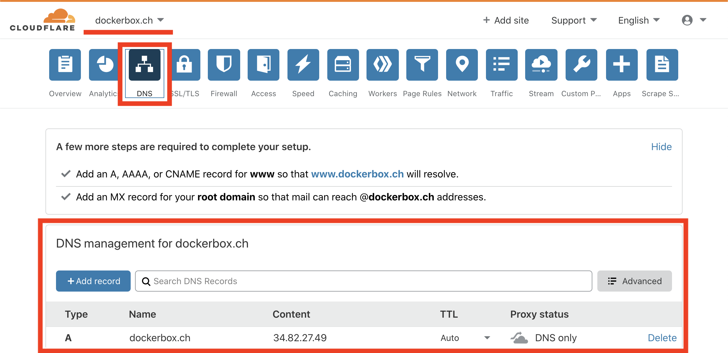

Schermata di configurazione DNS in Cloudflare

* 1. Installazione e Configurazione di GitLab (Registry)

In questa fase ho scritto nello script di avvio la installazione GitLab, tutti i blocchi di codice sono stati appesi al file scripts/bootstrap.sh

Inizialmente questo codice esegue l’aggiormaneto del repository e del pacchetto

#!/bin/bash

# AGGIORNAMENTO DEI SOFTWARE

sudo apt update -y

sudo apt dist-upgrade -y

Qui avviene la installazione effettiva di GitLab, con i suoi software specifici e le dipendenze.

# INSTALLAZIONE DI GITLAB

sudo apt install curl openssh-server ca-certificates -y

curl -sS https://packages.gitlab.com/install/repositories/gitlab/gitlab-ce/script.deb.sh | sudo bash

sudo apt install gitlab-ce -y

In questa parte viene modificato il file di configurazione “/etc/gitlab/gitlab.rb”, viene definito un dominio che verrà utilizzato “dockerbox.ch” e viene abilitato il certificato gratuito di letsencrypt. Inoltre viene impostato un comando automatico che rinnova automaticamente i certificati SSL per l’HTTPS, di fatto questi certificati di letsencrypt sono validi 2 settimane, ma verranno automaticamente rinnovati.

# MODIFICA E CONFIGURAZIONE DEL FILE gitlab.rb

sudo sed -i "s/http\:\/\/gitlab.example.com/https\:\/\/dockerbox.ch/g" /etc/gitlab/gitlab.rb

sudo sed -i "s/\# letsencrypt\['enable'\] = nil/letsencrypt\['enable'\] = true/g" /etc/gitlab/gitlab.rb

sudo sed -i "s/\# letsencrypt\['contact_emails'\] = \[\]/letsencrypt\['contact_emails'\] = \['zuccolon@cscs.ch'\]/g" /etc/gitlab/gitlab.rb

sudo sed -i "s/\# letsencrypt\['group'\] = 'root'/letsencrypt\['group'\] = 'root'/g" /etc/gitlab/gitlab.rb

sudo sed -i "s/\# letsencrypt\['key_size'\] = 2048/letsencrypt\['key_size'\] = 2048/g" /etc/gitlab/gitlab.rb

sudo sed -i "s/\# letsencrypt\['owner'\] = 'root'/letsencrypt\['owner'\] = 'root'/g" /etc/gitlab/gitlab.rb

sudo sed -i "s/\# letsencrypt\['wwwroot'\] = '\/var\/opt\/gitlab\/nginx\/www'/letsencrypt\['wwwroot'\] = '\/var\/opt\/gitlab\/nginx\/www'/g" /etc/gitlab/gitlab.rb

sudo sed -i "s/\# letsencrypt\['auto_renew'\] = true/letsencrypt\['auto_renew'\] = true/g" /etc/gitlab/gitlab.rb

sudo sed -i "s/\# letsencrypt\['auto_renew_hour'\] = 0/letsencrypt\['auto_renew_hour'\] = 2/g" /etc/gitlab/gitlab.rb

sudo sed -i "s/\# letsencrypt\['auto_renew_day_of_month'\] = \"\*\/4\"/letsencrypt\['auto_renew_day_of_month'\] = \"\*\/4\"/g" /etc/gitlab/gitlab.rb

A ogni modifica del file “gitlab.rb” è necessario lanciare questo comando per riconfigurare il servizio.

# RICONFIGURAZIONE DI GITLAB

sudo gitlab-ctl reconfigure

Per applicare effettivamente lo script e ultimare l’installazione si prega di distruggere l’infrastruttura, ripianificarla e riapplicarla, le istruzioni sono disponibili al punto 3.3 della guida.

Questo script viene eseguito immediatamente automaticamente subito dopo aver lanciato il comando “terraform apply”, siccome contiene del codice che imposta automaticamente il dominio e va a richiedere i certificati SSL, è necessario impostare prima il DNS (vedi punto 3.4).

Una volta configurato il DNS e riconfigurato il tutto, possiamo recarci su “dockerbox.ch” mediante il browser che preferiamo, nella prima schermata sarà necessario impostare la password dell’utente “root”.

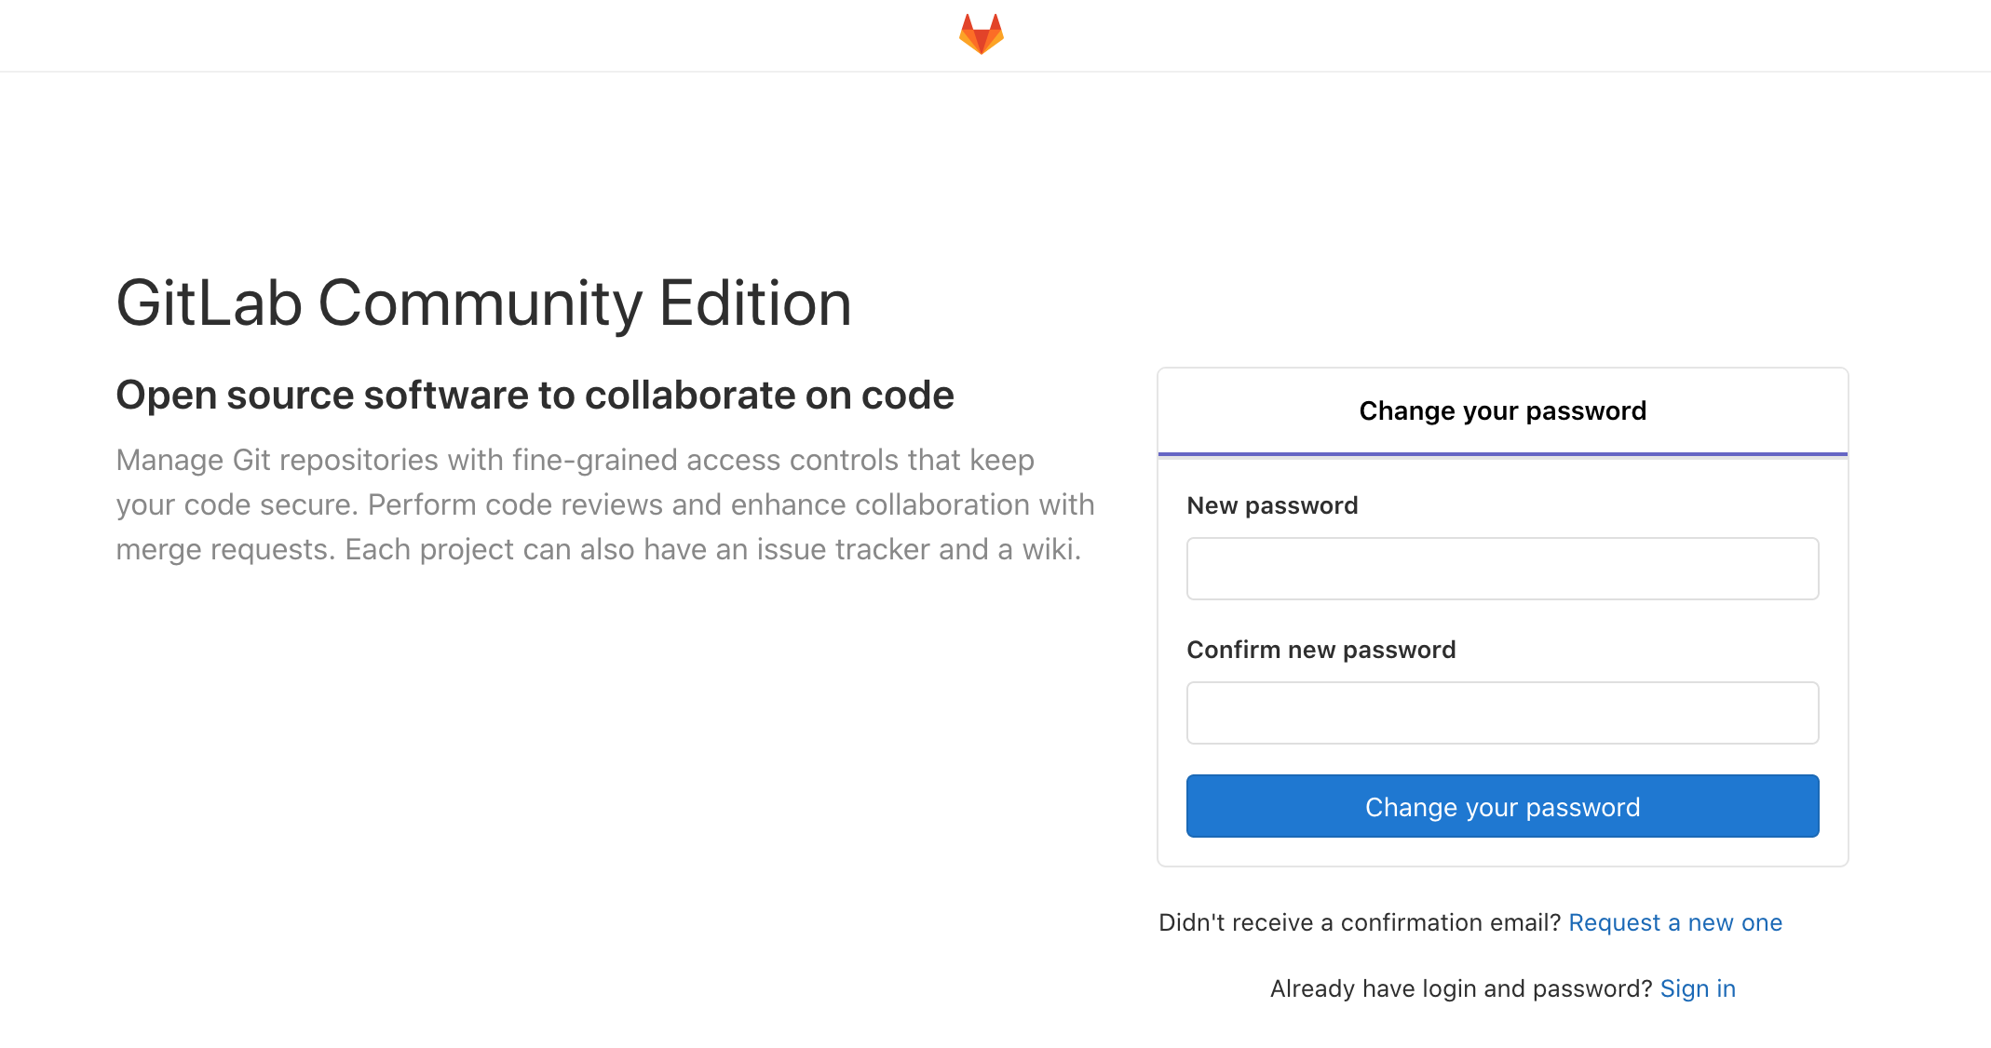

Schermata di primo accesso a GitLab su dockerbox.ch

Dopo aver impostato la password di “root”, possiamo effettuare il login:

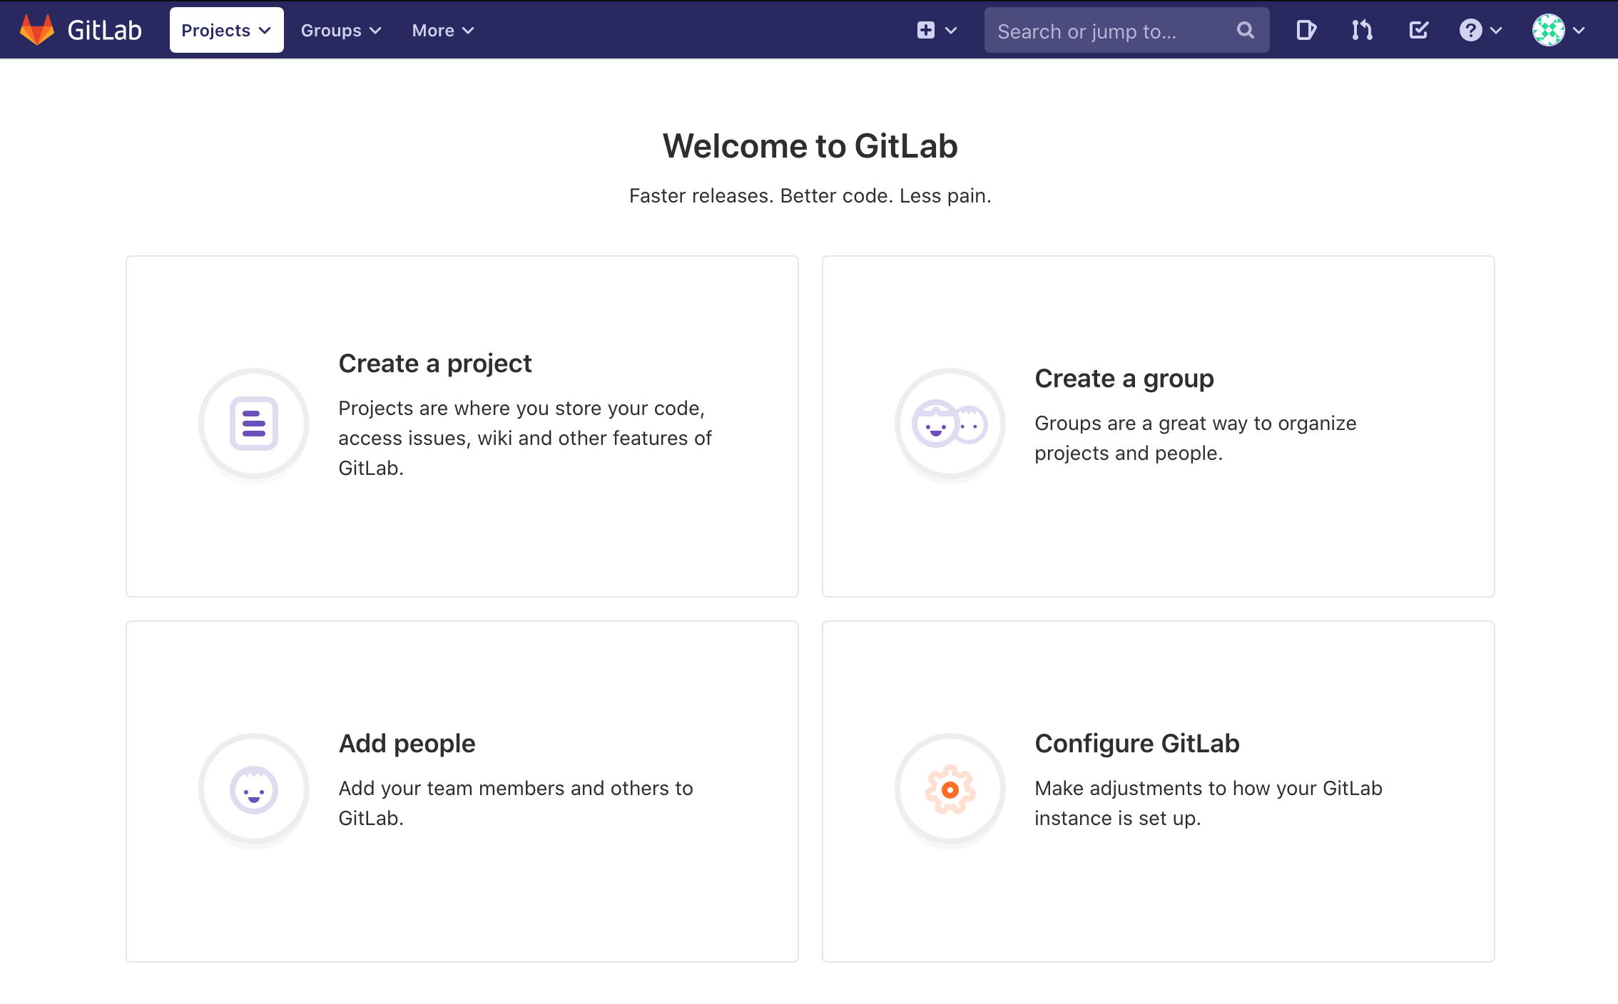

Schermata principale GitLab

* 1. Utilizzo di GitLab e comandi per operare con Registry

In questa parte della guida viene mostrato come operare con GitLab e utilizzare il servizio di Registry integrato in esso.

Si assume che sul computer client Docker per poter effettuare i comandi “push” e “pull” mostrati in seguito sia già installato.

**Creazione di un progetto**

Per prima cosa bisogna creare un progetto su GitLab, per farlo andiamo nella schermata di creazione, in questo caso creo un progetto privato chiamato “moon”:

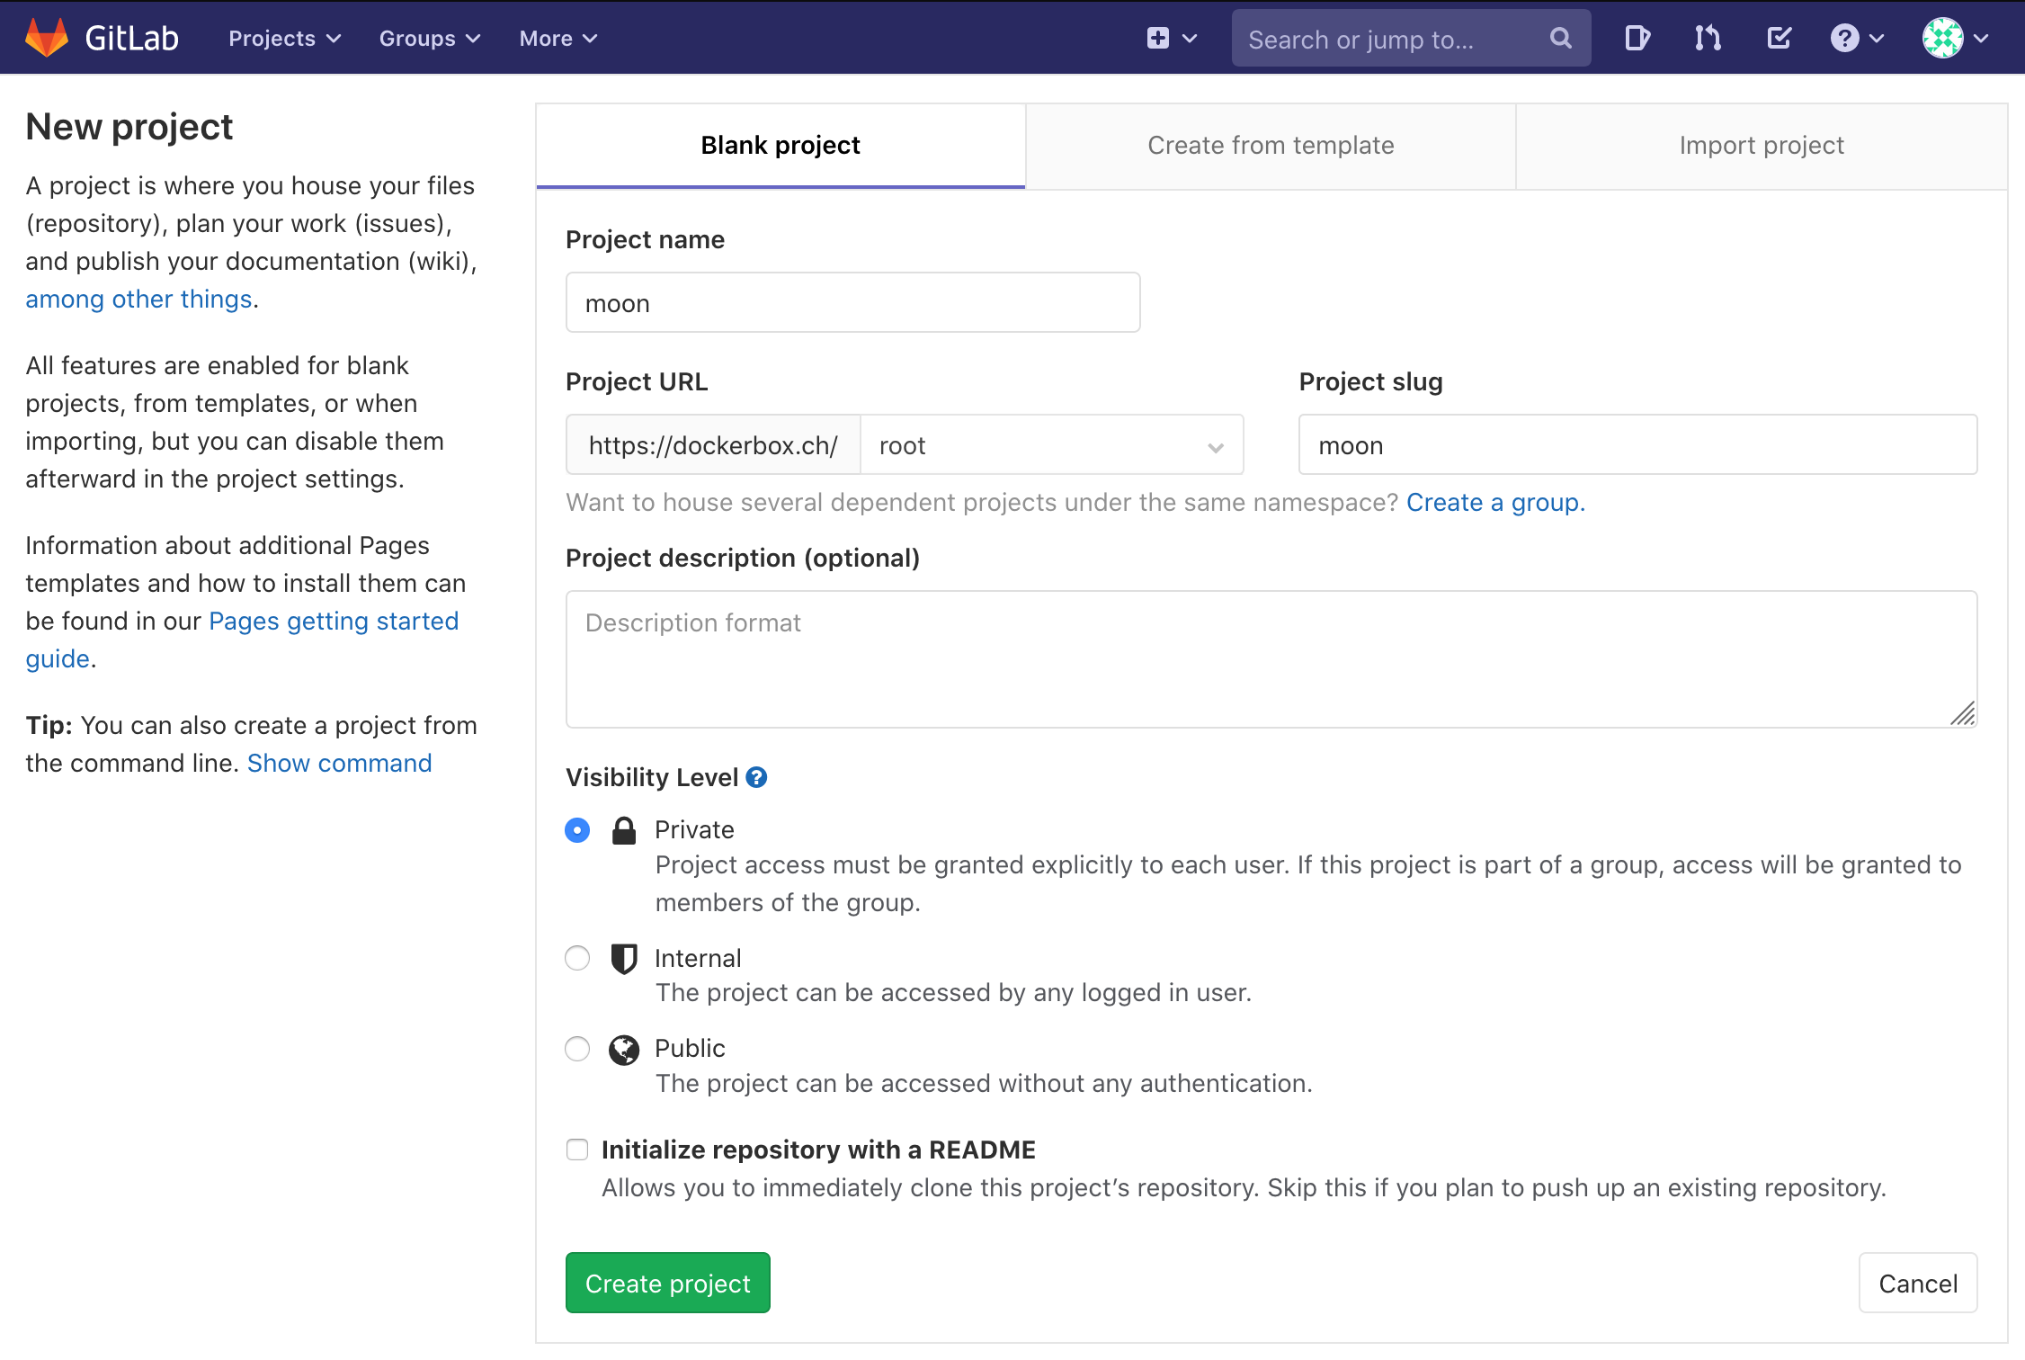

Schermata di creazione di un progetto

Dopo che è stato creato il progetto, possiamo recarci nella sezione adibita al Registry, quindi nel menu laterale vado sotto “Packages” > “Container Registry”.

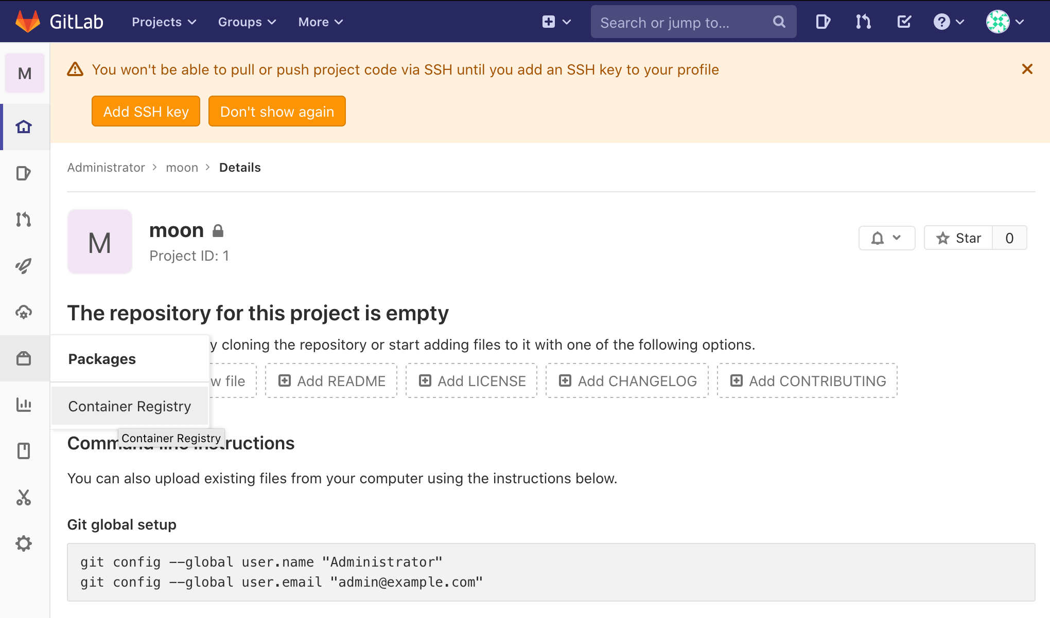

Schermata principale del progetto

Come si può osservare nella schermata “Container Registry” vi sono delle utili informazioni che serviranno nel punto successivo.

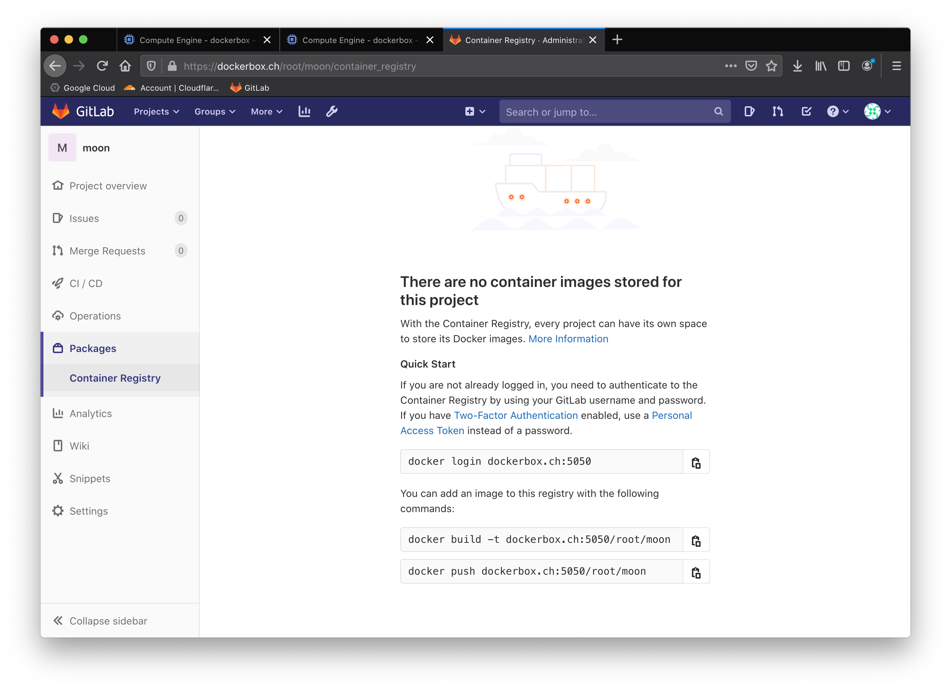

Sezione “Container Registry” del progetto “moon”

**Effettuare il login con Docker**

Per poter utilizzare il Registry dobbiamo effettuare il login, quindi con il terminale del nostro client (in questo caso mac), lanciare il seguente comando:

docker login dockerbox.ch:5050

Inserire quindi l’utente avente accesso al progetto. a scopo dimostrativo utilizziamo l’utente root.

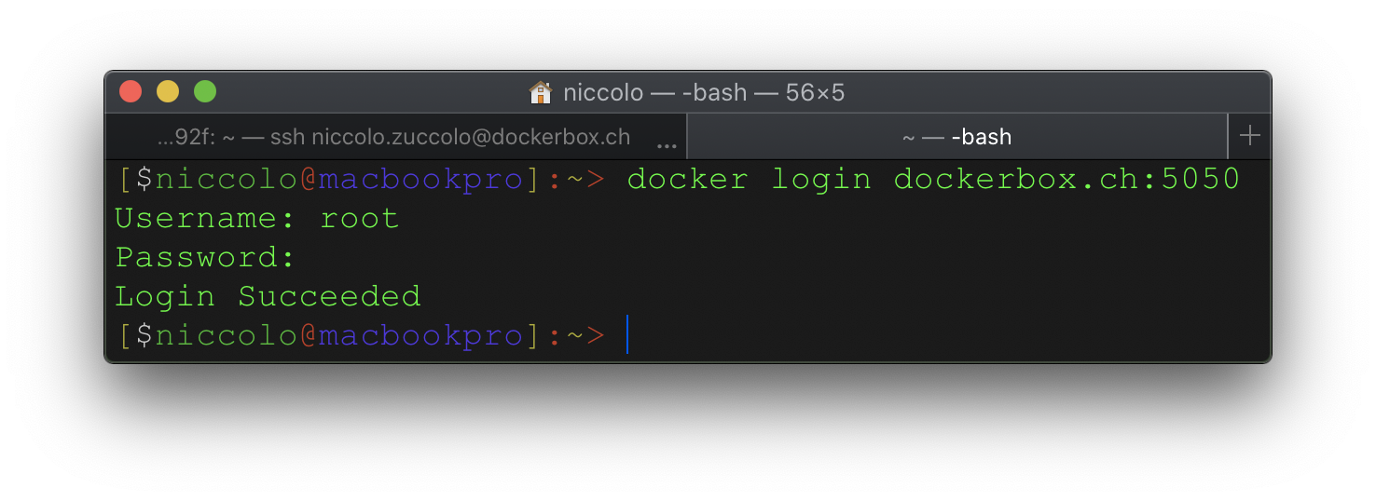

Esecuzione del comando docker login in terminale Mac

**Scaricare un’immagine**

In questo caso, per lo scopo dimostrativo preleviamo e copiamo nel computer locale un’immagine dal DockerHub ufficiale mediante il seguente comando:

docker pull nginx

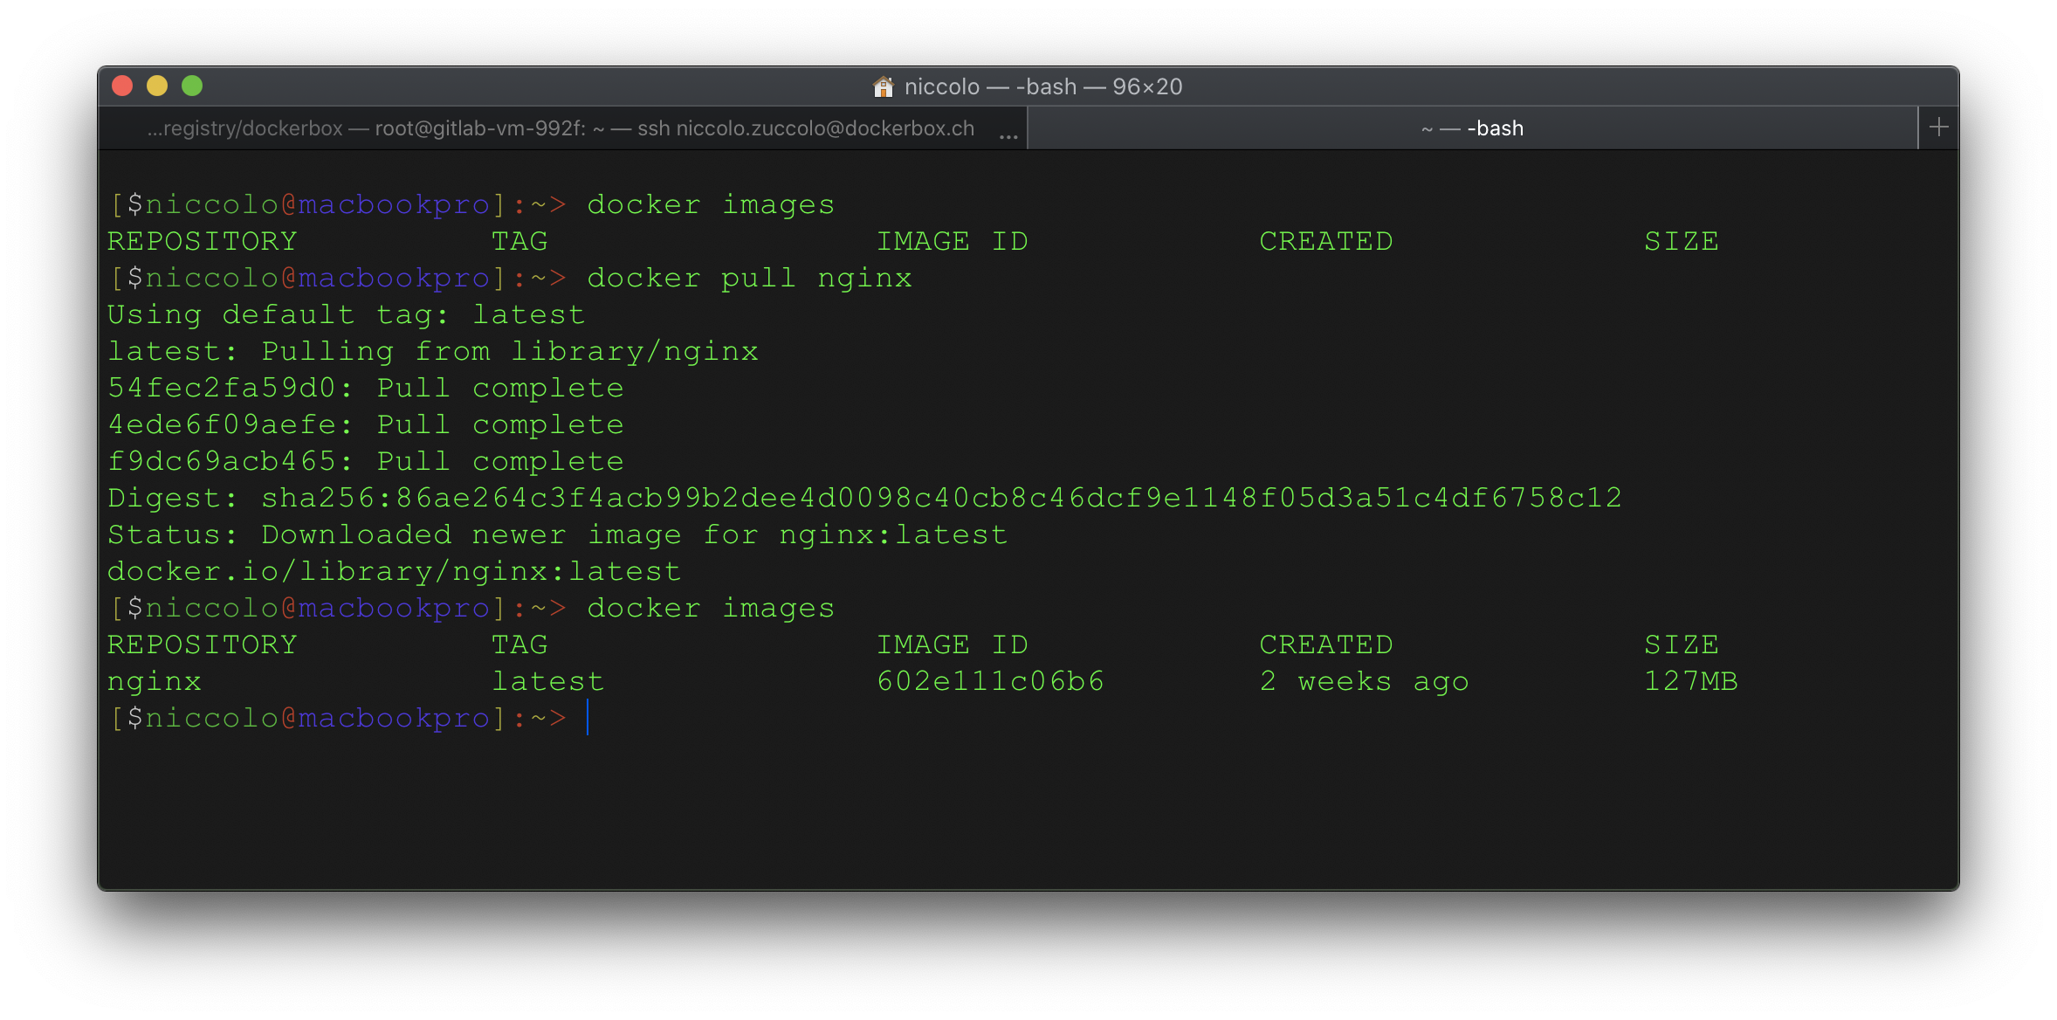

Esecuzione del comando docker pull

**Taggare un’immagine**

Per poter caricare la nostra immagine in nel docker registry appena allestito abbiamo bisogno di taggarla, in sostanza dobbiamo rinominarla in modo che essa contenga l’URL del docker Registry, in questo caso andremo a chiamare l’immagine da “nginx” a “moon:alpha”, ma inserendo prima le informazini del nsotro registry. “moon” è il nome dell’immagine e “alpha” è il tag che vi aggiungiamo, per farlo lanciare il seguente comando:

docker tag nginx dockerbox.ch:5050/root/moon:alpha

Come si può osservare con il comando “docker images”, l’immagine è stata rinominata con successo:

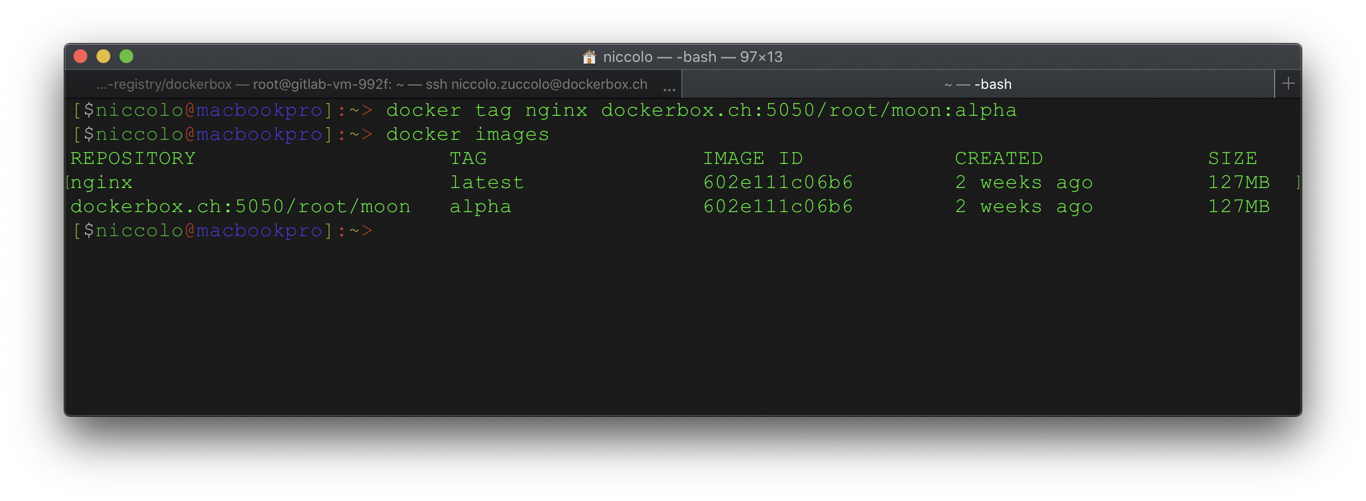

Esecuzione del comando “docker tag”

**Caricare nel Registry l’immagine**

Per caricare l’immagine con i relativi tag nel docke-hub bisogna eseguire il comando “docker push” seguito dal nome completo dell’immagine come segue:

docker push dockerbox.ch:5050/root/moon:alpha

Sul computer client viene mostrato quanto segue, se l’operazione è andata a buon fine viene mostrato un “digest” (o ash).

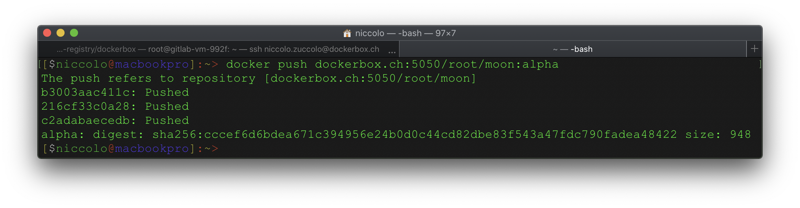

Esecuzione del comando “docker push”

Come si può osservare nel Container Registry di GitLab nel progetto moon su dockerbox.ch, è comparsa l’immagine con il relativo tag.

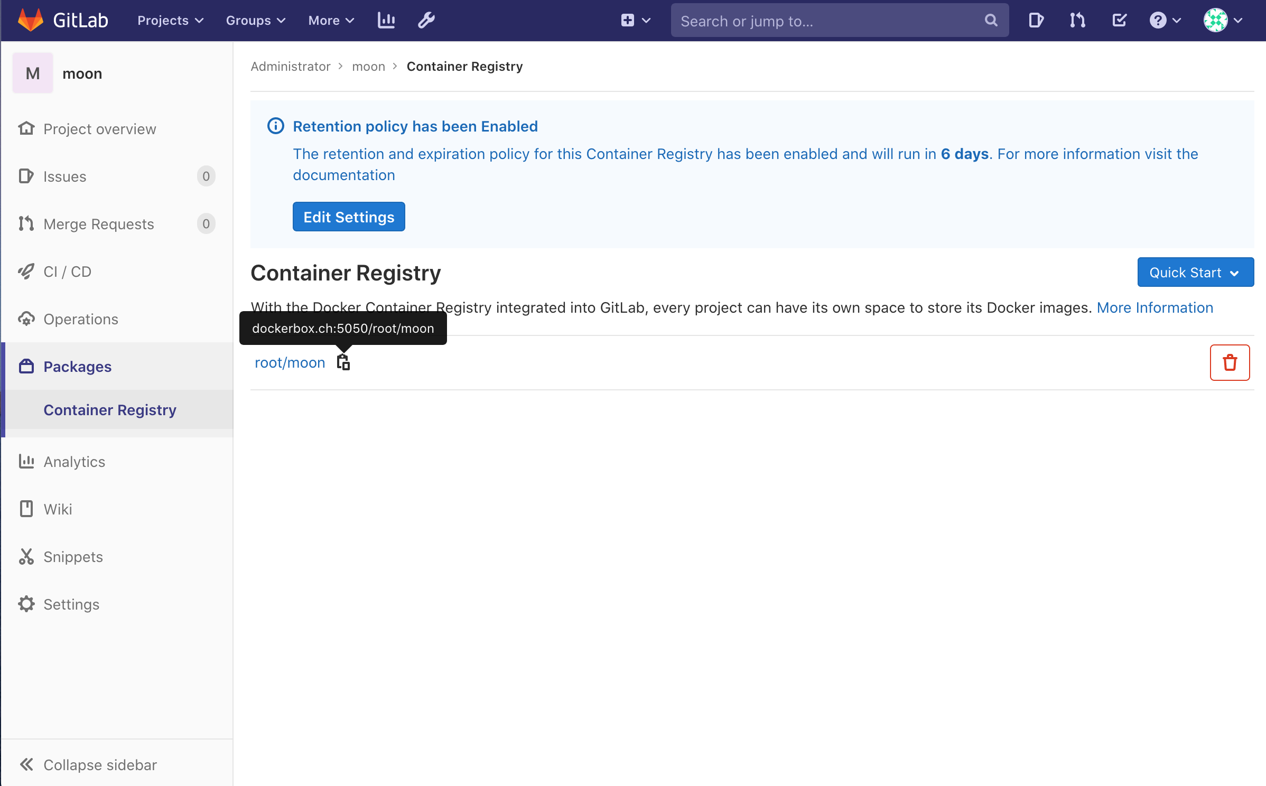

Container Registry dopo il primo push delle immagini Docker

Per eliminare l’immagine basta premere sull’icona del cestino sulla destra.

* 1. Installazione del server Mail

Prima di poter implementare i sistemi di moniotoraggio del nostro sistema è molto importante avere e implementare il server mail in modo che di conseguenza possano venir spedite le mail di notifiche dai relativi software di monitoraggio.

Quello che ci serve è un server per la posta in uscita, non in entrata quindi per il server mail ho scelto di utilizzare postfix come tramite, per poter spedire la posta mediante i server di gmail.

Per semplificare l’installazione ho creato uno script di installazione, esso è reperibile nella sezione allegati della guida.

In questo capitolo di seguito commento e spiego il funzionamento di questo script.

Inizialmente lo script inizializza già i parametri da passare negli step di installazione di postfix, in modo che avvenga in modo silenzioso senza mostrare niente all’utente.

Come si può osservare vengono installate anche le mailutils, ovvero delle utility che ci permetteranno di spedire le mail mediante dei comandi da terminale a scopo di test.

# INSTALLO POSTFIX

echo "postfix postfix/mailname string dockerbox.ch" | debconf-set-selections

echo "postfix postfix/main_mailer_type string 'Internet Site'" | debconf-set-selections

sudo apt install -y postfix

sudo apt install libsasl2-modules mailutils -y

In questa fase viene creato un file di configurazione chiamato “sasl_passwd”, in questo file dobbiamo definire l’username e password dell’account google. Per facilitare l’utente e per questioni di privacy ho preferito che l’utente inserisca il suo username e password, in modo da evitare di condividere informazioni riservate.

touch /etc/postfix/sasl/sasl_passwd

echo "[smtp.gmail.com]:587 $GMAILUSER@gmail.com:$GMAILPASS" > /etc/postfix/sasl/sasl_passwd

cat /etc/postfix/sasl/sasl_passwd

In questi comandi eseguiamo il comando per formattare in un database le informazioni precedentemente configurate nel file “sasl_password”, per questioni di sicurezza imposto e restringo gli accessi a questi file conteneti informazioni riservate al solo utente root.

sudo postmap /etc/postfix/sasl/sasl_passwd

sudo chown root:root /etc/postfix/sasl/sasl_passwd /etc/postfix/sasl/sasl_passwd.db

sudo chmod 0600 /etc/postfix/sasl/sasl_passwd /etc/postfix/sasl/sasl_passwd.db

In questa fase vi è l’impostazione di postfix per potersi collegare ai server di Gmail.

sed -i '/myhostname/d' /etc/postfix/main.cf

sed -i '/relayhost/d' /etc/postfix/main.cf

echo "myhostname = $CURRENTDOMAIN" >> /etc/postfix/main.cf

echo "relayhost = [smtp.gmail.com]:587" >> /etc/postfix/main.cf

echo "smtp_sasl_auth_enable = yes" >> /etc/postfix/main.cf

echo "smtp_sasl_security_options = noanonymous" >> /etc/postfix/main.cf

echo "smtp_sasl_password_maps = hash:/etc/postfix/sasl/sasl_passwd" >> /etc/postfix/main.cf

echo "smtp_tls_security_level = encrypt" >> /etc/postfix/main.cf

echo "smtp_tls_CAfile = /etc/ssl/certs/ca-certificates.crt" >> /etc/postfix/main.cf

cat /etc/postfix/main.cf

Utilizzare questo comando per riavviare e abilitare il nostro server di posta elettronica postfix.

sudo systemctl restart postfix && sudo systemctl enable postfix

Prima di inviare la mail assicurarsi di aver abilitato il permesso alle applicazioni di terze parti (o meno sicure) di poter accedere ai servizi google, e di aver disabilitato la dobbia autenticazione con CAPTCHA all’account Google:

Per abilitare l’accesso alle App meno sicure andare qui: https://www.google.com/settings/security/lesssecureapps

Per consentire l’accesso al proprio account Google recarsi qui: https://accounts.google.com/DisplayUnlockCaptcha

Per spedire una mail velocemente e in un singolo comando lanciare quanto segue.

Corpo email: *"Ciao, questa mail proviene dalla istanza postfix appena configurata e funzionante"*

Soggetto email: *Postfix configurato*

Destinatario: *zuccolon@gmail.com*

echo "Ciao, questa mail proviene dalla istanza postfix appena configurata e funzionante" | mail -s "Postfix configurato" zuccolon@gmail.com

Ecco qui in seguito quello che possiamo aspettarci nella nostra casella di posta elettronica:



Messaggio di test nella casella di posta elettronica

* 1. Installazione di Ossec (HIDS)

Per poter monitorare il corretto funzionamento del sistema, scelgo di implementare il software “Ossec”, esso è un software molto completo che permette di monitorare in modo specifico l’integrità dei file presenti nel sistema operativo.

Ossec principalmente si occupa del nostro sistema operativo nei seguenti punti:

* **File Integrity checking**

Questa funzione di Ossec permette di controllare costantemente l’integrità dei files mediante una comparazione dei checksum.

* **Log Monitoring**

Permette di monitorare e controlla tutto quello che avviene nel sistema operativo, come le connessioni ssh, la promozione e accesso dell’utente root ecc.. per questa funzione è consigliabile utilizzare l’interfaccia web che andremo a installare, poiché mostra nel dettaglio il tutto.

* **Rootkit detection**

Monitora il comportamento e gli accessi dei software installati nel sistema operativo.

Per installare ossec e l’interfaccia web ho scritto il seguente script per automatizzare il tutto. Si prega di notare che in questa documentazione ci sono dei blocchi di codice commentati, per un corretto funzionamento appendere allo script tutti i blocchi. Per ulteriori informazioni è possibile ottenere lo script osservando il capitolo “Allegati”.

Per prima cosa installo tutti i software di cui Ossec e Ossec-Wui necessitano. Ossec è un software che va compilato, e pertanto è necessario avere un compilatore (make).

# INSTALLAZIONE DELLE DIPENDENZE OSSEC

sudo apt install -y \

make \

wget \

unzip \

make \

gcc \

build-essential \

git \

g++ \

libgtk-3-dev \

gtk-doc-tools \

gnutls-bin \

valac \

intltool \

libpcre2-dev \

libglib3.0-cil-dev \

libgnutls28-dev \

libgirepository1.0-dev \

libxml2-utils \

gperf \

libssl-dev \

apache2 \

php \

php-cli \

php-common \

libapache2-mod-php \

apache2-utils \

sendmail \

libevent-dev \

inotify-tools

Oltre ai software reperibili nell”apt”, dobbiamo munirci del compilatore gcc (Gnu Compiler Collection). Per farlo basta scaricarlo e installarlo con i seguenti comandi:

wget -P /root http://archive.ubuntu.com/ubuntu/pool/main/g/gcc-defaults/gcc_7.3.0-3ubuntu2_amd64.deb

dpkg -i /root/gcc_7.3.0-3ubuntu2_amd64.deb

Per installare ossec bisogna scaricare un file tar.gz, estrarlo, accedervi e lanciare lo script di installazione presente in esso.

# INSTALLAZIONE DI OSSEC

wget -P /root https://github.com/ossec/ossec-hids/archive/3.6.0.tar.gz

tar -xvzf /root/3.6.0.tar.gz

cd /root/ossec-hids-3.6.0

sh /root/ossec-hids-3.6.0/install.sh

Partirà una configurazione guidata dell’installer di ossec, dopo aver selezionato una lingua, selezionare l’installazione di tipo “local”.

Abilitare le notifiche mediante email, scegliere una mail nella quale spedire le notifiche e gli avvisi, e scegliere localhost come server mail.

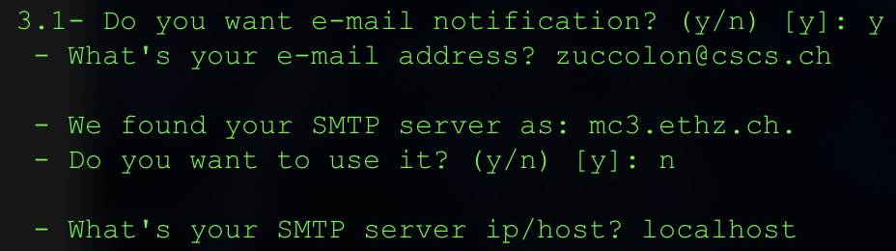

Configurazione della mail nel wizard di Ossec

Per verificare che ossec è stato installato correttamente possiamo controllare la versione lanciando il seguente comando.

# CONTROLLO VERSIONE INSTALLATA

cat /etc/ossec-init.conf

Avviamo il servizio Ossec con il seguente comando.

# AVVIO SERVIZIO

sudo /var/ossec/bin/ossec-control start

Avvio il servizio ossec

sudo /var/ossec/bin/ossec-control start

Mediante questa serie di comandi inizializzo il web server, e installo nella www-root il progetto Ossec-WUI, ovvero una interfaccia Web per poter vedere il log di Ossec.

# Installo la ossec WUI

rm /var/www/html/index.html

sudo git clone https://github.com/ossec/ossec-wui.git /var/www/html

# INSERIRE UTENTE,PASSWORD, www-data

sudo sh /var/www/html/setup.sh

sudo chown -R www-data:www-data /var/www/html/

sudo chmod -R 755 /var/www/html/

sudo a2enmod rewrite

sudo systemctl restart apache2

Per evitare conflitti con GitLab (che lavora con la porta 80) imposto il web server apache per lavorare sulla porta 8080, quindi modifico i file di configurazione cambiando la porta e riavvio il servizio nel modo seguente.

sed -i "s/Listen 80/Listen 8080/g" /etc/apache2/ports.conf

sed -i "s/\<VirtualHost \*\:80\>/VirtualHost \*\:8080/g" /etc/apache2/sites-available/000-default.conf

service apache2 restart

Per verificare il corretto funzionamento di Ossec apro il browser che preferisco e mi reco su <http://dockerbox.ch:8080>, ecco come si presenta.

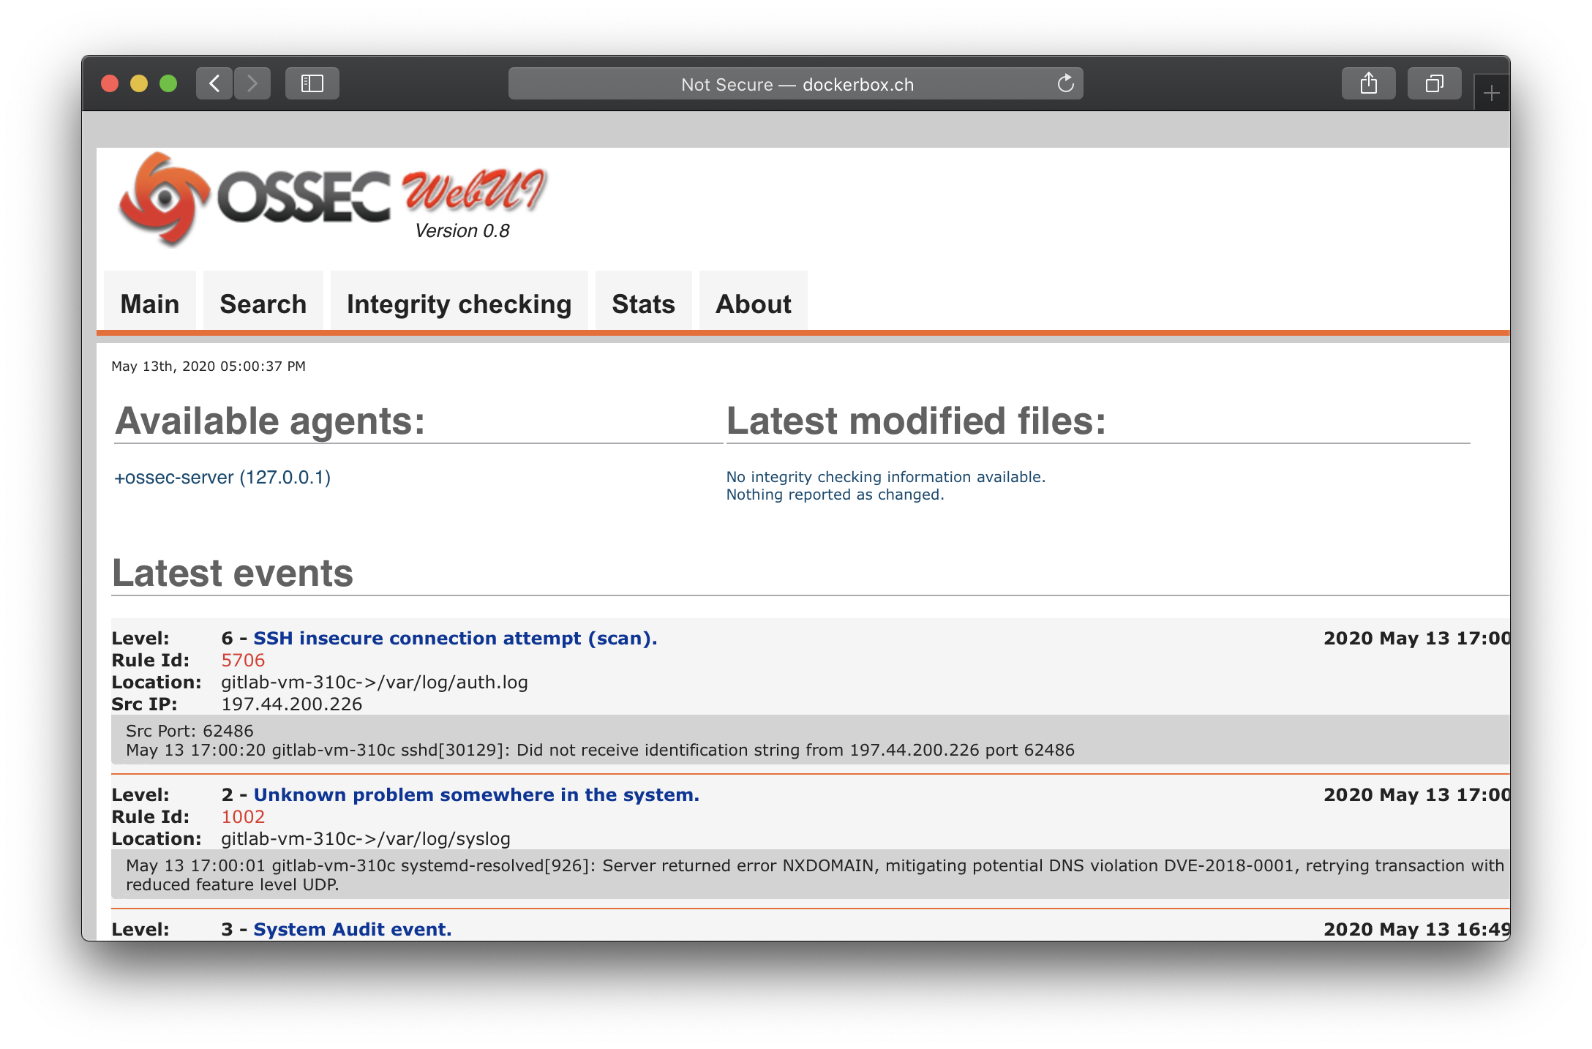

Interfaccia web di Ossec-WUI

* 1. Installazione di M/Monit (Monitoraggio dei processi)

M/Monit è uno strumento che mediante dei parametri inseriti nel file di configurazione permette di andare a analizzare in modo mirato alcuni processi, in questo caso andremo a controllare se il nostro sito internet risponde correttamente sulla porta 80 e 443, inoltre vogliamo sapere se il processo sshd dovesse avere dei malfunzionamenti.

Sia per quanto riguarda il check http, https e sshd, desideriamo essere puntualmente informati mediante email.

Prima di installare M/Monit dobbiamo avere un Mail Server per la spedizione delle Email, quello precedentemente installato mediante PostFix va benissimo.

Per installare M/monit mi basta lanciare i seguenti comandi

apt-get update -y

apt-get install monit -y

Una volta che abbiamo installato M/Monit è necessario avviare il servizio e abilitarlo in modo che si avvia automaticamente.

systemctl start monit

systemctl enable monit

* 1. Implementazione di M/Monit

M/Monit è un software molto avanzato ma al contempo semplificato, in questa parte della guida viene spiegato come imposto il file di configurazione, e come funziona.

**Principi e basi del file di configurazione**

Il principio di M/Monit è abbastanza semplice, per impostarlo di fatto basta modificare il file di configurazione che si trova in /etc/monit/monitrc.

Tutte le configurazioni desiderate vanno appese in questo file, così come le regole che vi impostiamo.

Ogni volta che modifichiamo questo file di configurazione dobbiamo applicarlo, ma prima è sempre preferibile controllarlo con il seguente comando, in modo da verificare che è stato scritto nel modo corretto:

sudo monit -t

Dopo aver controllato che quello che abbiamo scritto nel file di configurazione è corretto possiamo procedere a riavviare il servizio in modo da applicare le modifiche apportate.

systemctl restart monit

Di seguito ecco come ho impostato il mio file di configurazione, prima di appendere questi blocchi ho cancellato l’intero file e l’ho riscritto nel seguente modo.

**Impostazione delle directory**

Nel file di configurazione inizio con il definire le varie directory di base, inoltre definisco ogni quanto tempo (espresso in secondi) devo effettuare un check.

set daemon 60 # check services at 2-minute intervals

set log /var/log/monit.log

set idfile /var/lib/monit/id

set statefile /var/lib/monit/state

set eventqueue

basedir /var/lib/monit/events # set the base directory where events will be stored

slots 100 # optionally limit the queue size

include /etc/monit/conf.d/*

include /etc/monit/conf-enabled/*

In base al file di configurazione di default

**Impostazione della interfaccia Web**

In questa parte del file di configurazione abilito il servizio web che sarà fruibile dalla porta 8081. Per potervi accedere sarà richiesta l’autenticazione, che è admin:monit.

set httpd port 8081 and

allow admin:monit

In base al file di configurazione di default

**Impostazione delle notifiche Email**

Di seguito imposto il server email e l’indirizzo email al quale desidero ricevere puntualmente le notifiche in caso di malfunzionamento di uno dei servizi controllati dalle regole. In questo caso imposto il server mail locale e imposto la mia mail di lavoro come mail di ricezione delle notifiche.

set mailserver 127.0.0.1

set alert zuccolon@cscs.com

In base al file di configurazione di default

**Aggiunta delle regole**

Come regole da attuare imposto le seguenti quattro.

1. Questa regola mi permette di tenere d’occhio il sistema operativo, viene principalmente controllato se c’e’ un sovrautilizzo della CPU e RAM.

check system $HOST

if memory usage > 80% for 4 cycles then alert

if swap usage > 20% for 4 cycles then alert

# Test the user part of CPU usage

if cpu usage (user) > 80% for 2 cycles then alert

# Test the system part of CPU usage

if cpu usage (system) > 20% for 2 cycles then alert

# Test the i/o wait part of CPU usage

if cpu usage (wait) > 80% for 2 cycles then alert

Documentazione di Alibaba Cloud - https://www.alibabacloud.com/blog/how-to-install-monit-monitoring-tool-on-ubuntu-16-04_594339

1. In questa regola monitoreremo il processo e la connessione a SSH, se di fatto qualcosa dovesse andare storto per 5 cicli gli amministratori definiti verranno notificati.

check process sshd with pidfile /var/run/sshd.pid

start program "/etc/init.d/ssh start"

stop program "/etc/init.d/ssh stop"

if failed port 22 protocol ssh then restart

if 5 restarts within 5 cycles then timeout

Documentazione ufficiale - https://mmonit.com/monit/documentation/monit.html#PID-TEST

1. Questa regola controlla invece che ci sia risposta al sito internet nella quale è istanziata la infrastruttura GitLab, questo è un semplice check HTTP sulla porta 80.

check host dockerbox.ch with address dockerbox.ch

if failed port 80 protocol http for 2 cycles then alert

1. Questa regola va a richiedere la schermata di accesso di GitLab tramite protocollo HTTPS tramite la porta 443.

check host dockerbox.ssl with address dockerbox.ch

if failed

port 443

protocol https

request "/users/sign_in"

status = 404

then alert

Documentazione ufficiale - https://mmonit.com/monit/documentation/monit.html#SSL-OPTIONS

**Controllo il file e riavvio il servizio**

Per applicare le modifiche apportate controllo che non vi siano errori di sintassi nel file col seguente comando:

sudo monit -t

Riavvio il servizio in questo modo:

systemctl restart monit

**Notifica Email**

Dopo aver lanciato il comando di riavvio del servizio M/monit riceviamo una mail che lo notifica.

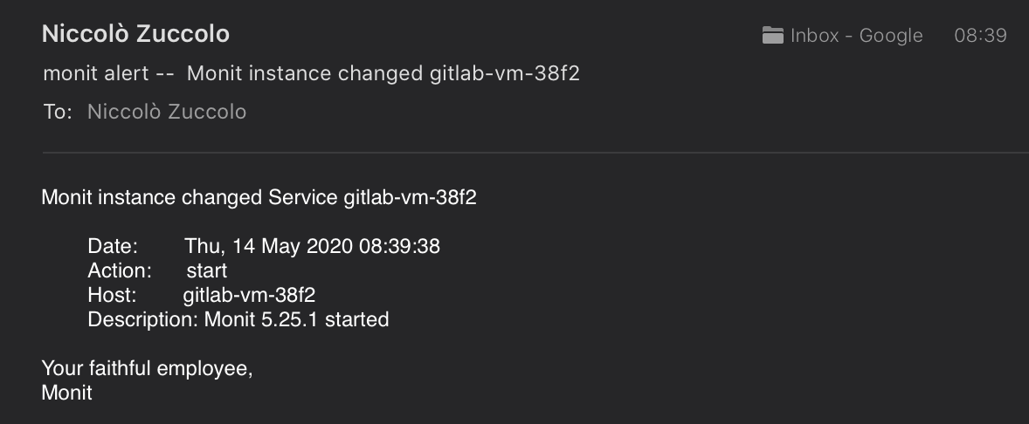

Email di notifica dopo un riavvio del servizio M/Monit

**Interfaccia WEB**

Per verificare la situazione attuale dello stato dei nostri check mi reco sul sito http://dockerbox.ch:8081 e faccio l’accesso con le credenziali impostate in precedenza. Si prega di osservare che al momento dello screenshot i servizi web danno un errore in quanto non ancora installati al momento del test.

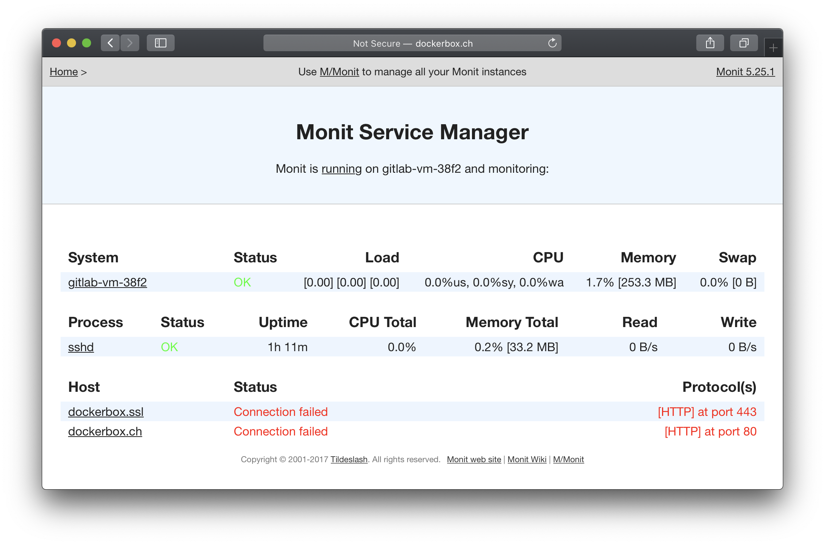

Interfaccia Web di M/Monit

Un altro esempio di mail di notifica di errore da connessione ai servizi web definiti nelle regole in precedenza è il seguente:

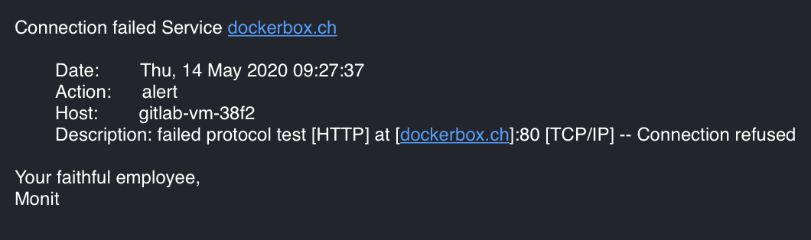

Email di notifica M/Monit

* 1. Implementazione delle Snapshot in Google Cloud

In questo capitolo viene spiegato come creare un programma di Snapshot e salvataggi della VM periodici e automatici.

Prima di fare ciò effettuiamo uno snapshot e un restore manualmente in modo da comprendere il funzionamento d iessi.

**Creazione di un singolo snapshot**

Per prima cosa rechiamochi nella Google Cloud Console dal sito https://console.cloud.google.com, dopodiché selezioniamo il progetto di GCP, apriamo lo strumento “Compute Engine”, e nella barra laterale premiamo su “Snapshots” come mostrato.

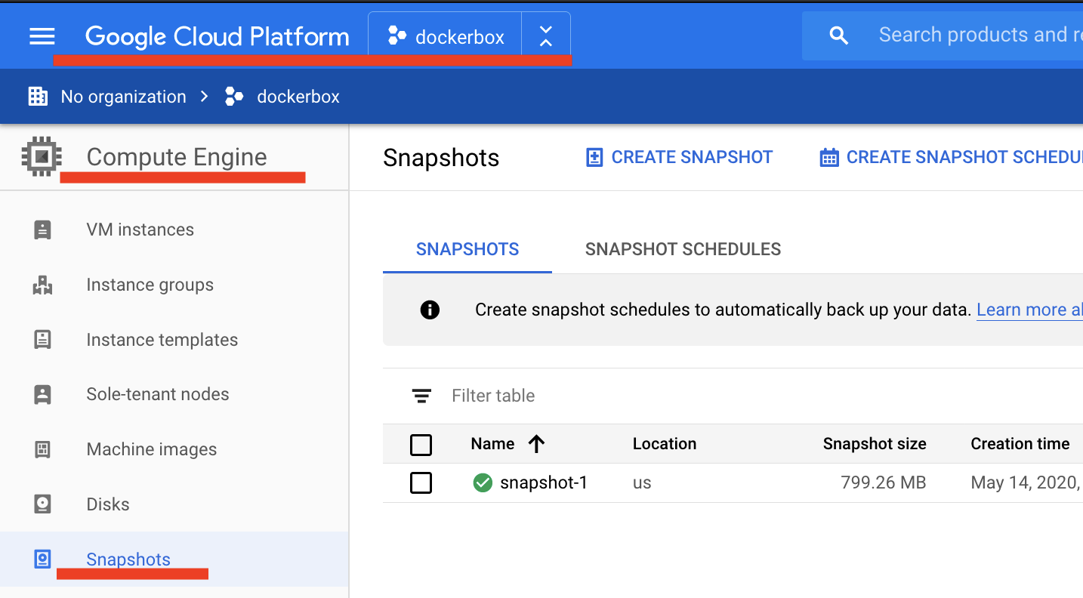

Snapshots di Compute Engine su GCP

Per creare uno Snapshot manualmente premiamo su “Create Snapshot”, comparirà la seguente schermata.

Inseriamo il nome che desideriamo e selezioniamo il disco di sorgente il quale desideriamo salvare. Di perse così facendo creiamo una copia istantanea del disco, il sistema rimane acceso e quindi non è necessario spegnere la nostra istanza. Premiamo su ‘Create”

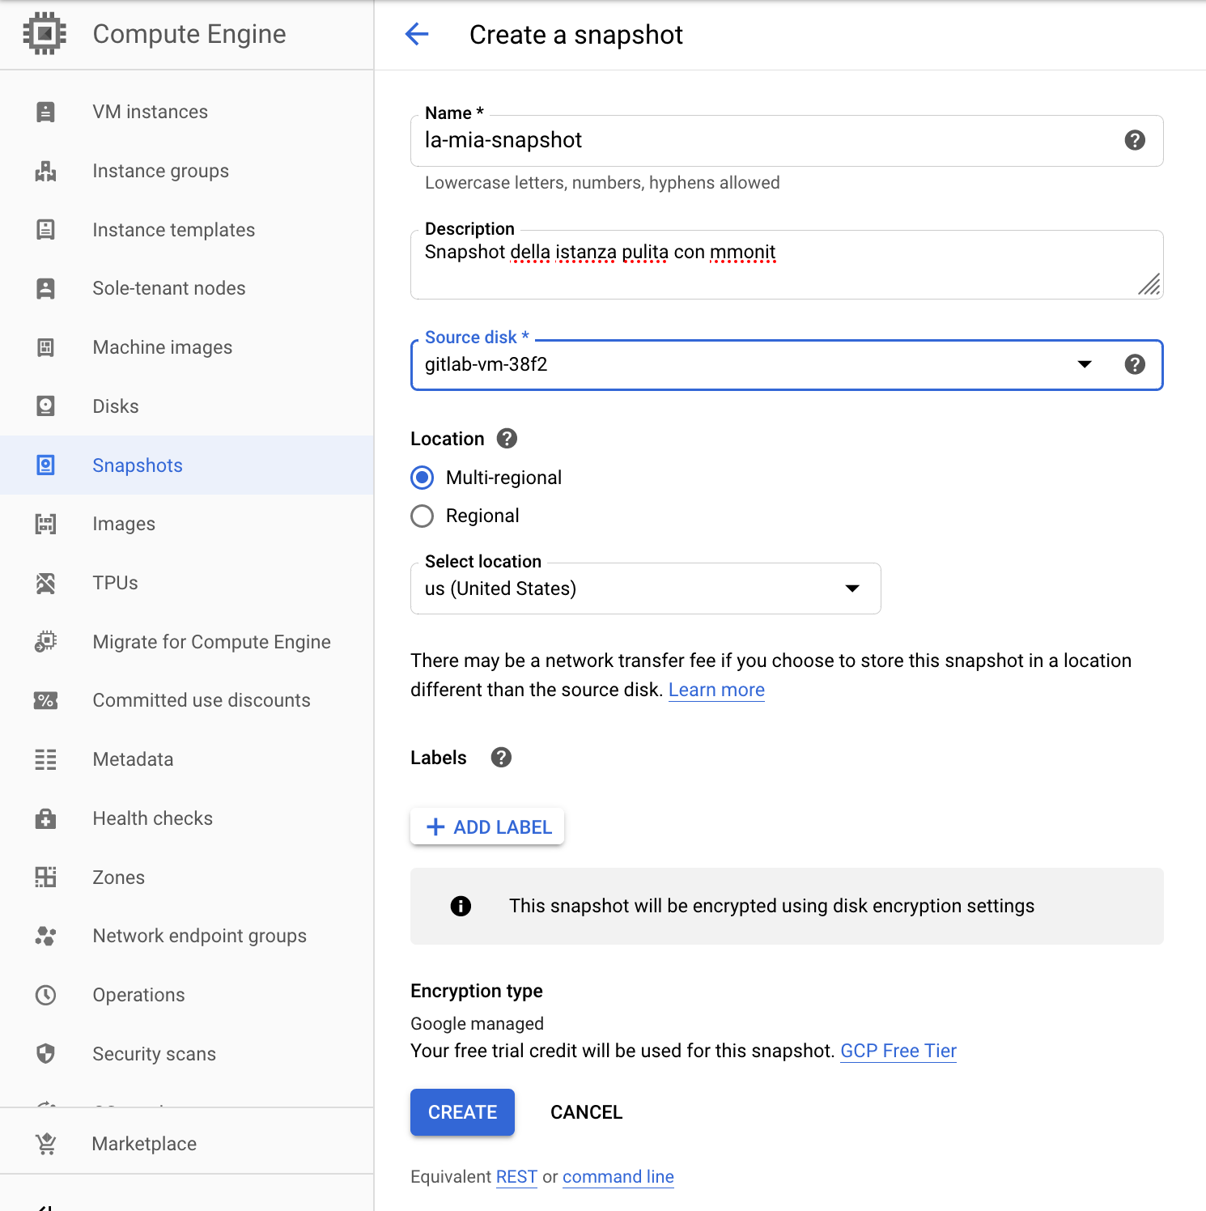

Schermata di creazione di una Snapshot

Come possiamo osservare la snapshot è presente nella nostra libreria.

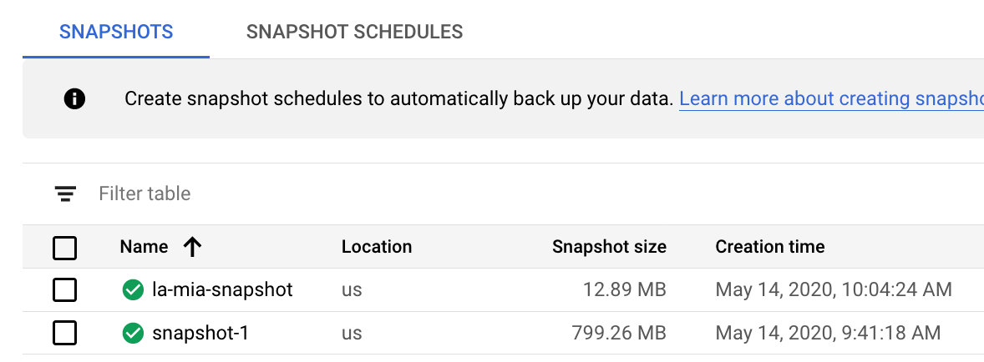

Snapshots in GCP CE

Dopo aver creato questa snapshot, a scopo di test creo una cartella nella home dell’utente root e creo dei file.

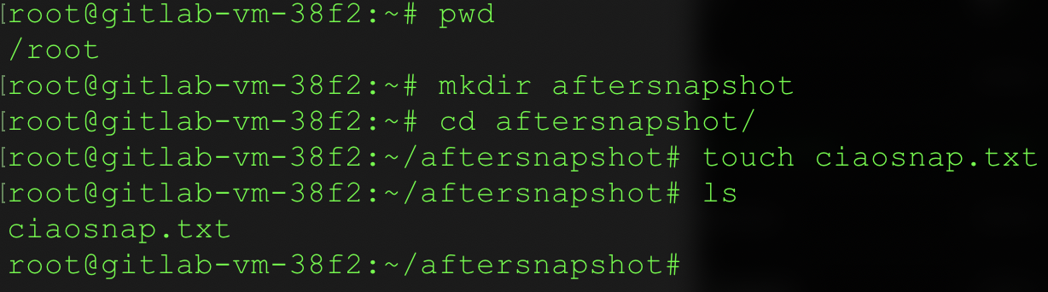

Creazione di cartelle nella istanza dopo aver effettuato uno Snapshot

Per effettuare il restore bisogna aprire il dettaglio dello Snapshot come in questo modo:

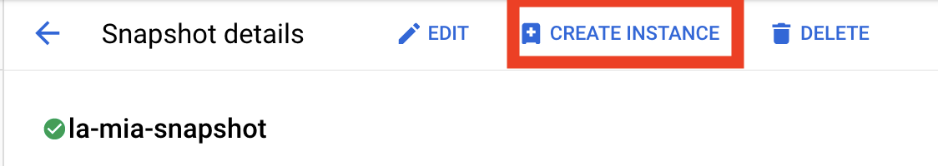

Schermata di dettaglio di uno Snapshot

Dopodiché inizierà un processo di creazione di una Istanza in Compute Engine, con la differenza che il disco di boot sarà generato e ripreso dallo snapshot, come segue:

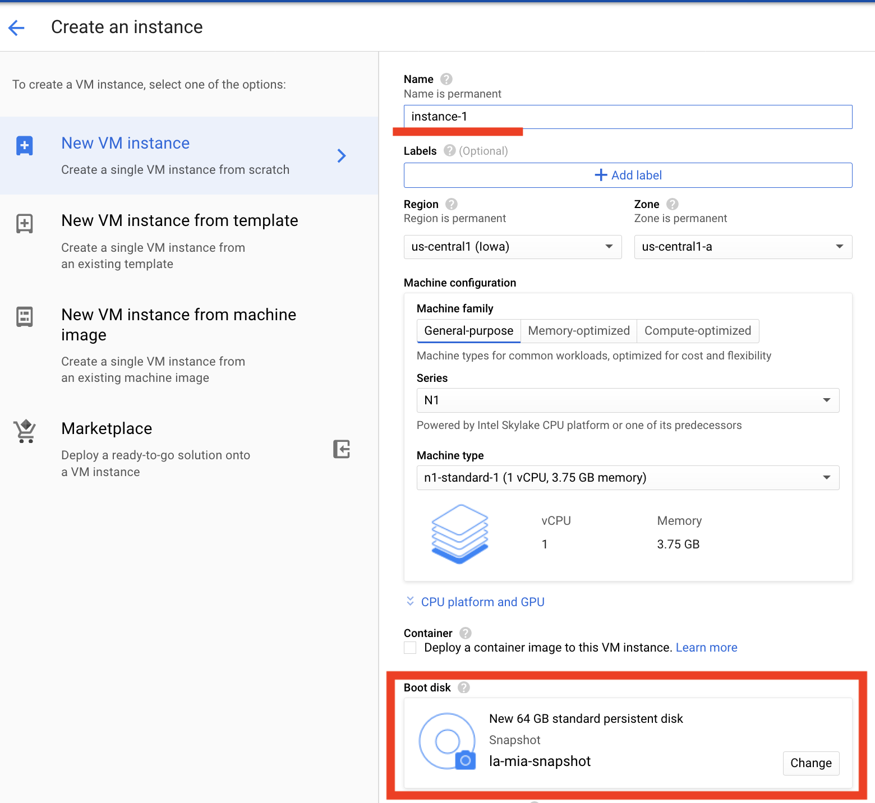

Creazione di una Istanza Google Cloud da Snapshot

Impostare l’istanza come meglio si desidera e avviarla.

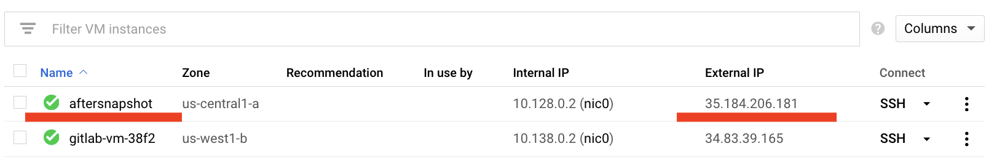

Per verificare che non ci siano i file creati dopo lo snapshot mi collego in SSH alla istanza appena creata, quindi mi collego e osservo la differenza dei contenuti delle cartelle create.

Immediatamente dopo aver creato lo snapshot con la cartella /root pulita, abbiamo creato i seguenti file:

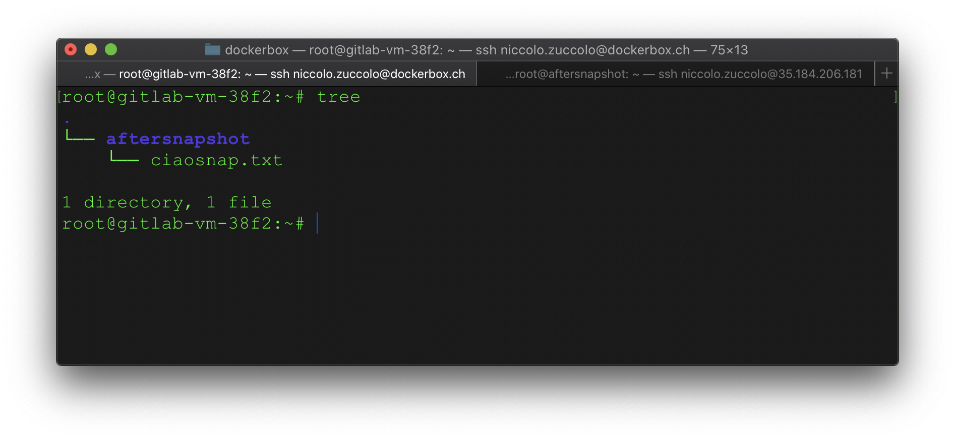

VM Originale

Dopo aver fatto il restore della macchina virtuale, possiamo osservare come lo snapshot ha funzionato, ovvero i file creati dopo lo snapshot non sono presenti:

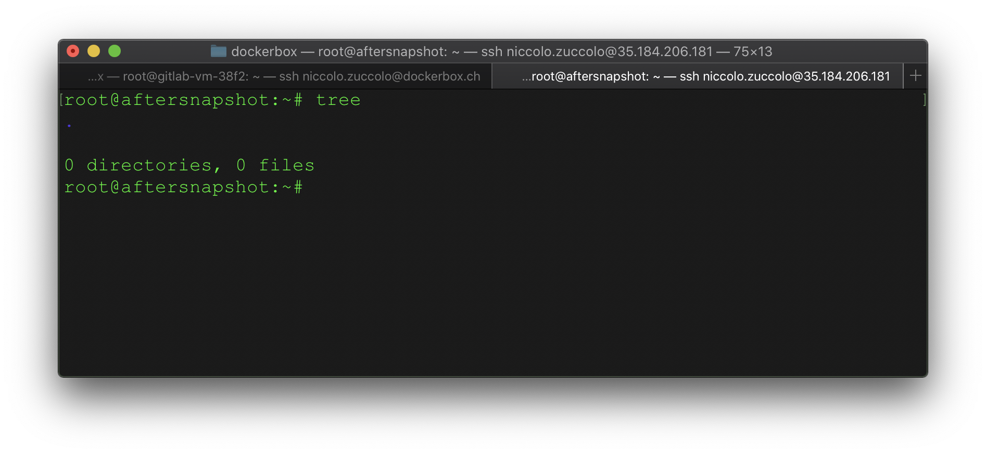

VM Dopo aver eseguito il restore

**Pianificazione degli Snapshot**

Per non dover effettuare uno snapshot manualmente ogni volta, google permette mediante uno strumento la pianificazione degli snapshot, in modo che vengano effettuati per ogni tempo definito degli snapshot in modo autonomo.

Per pianificare gli Snapshot apriamo quindi lo strumento di pianificazione, sempre reperibile presso la Google Cloud Console, e andando sotto la tab “Snapshot Schedules” premere “Create Snapshot Schedule”.

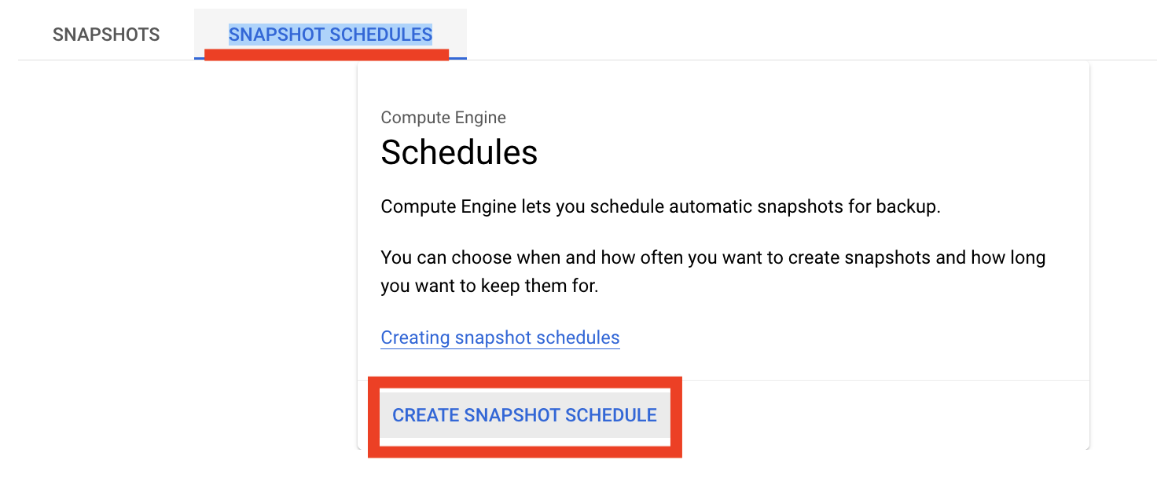

Pannello amministrativo degli Snapshot GCP CE

Dopo aver premuto su “Create Snapshot Schedule” si aprirà una pagina di configurazione nella quale metteremo i seguenti parametri:

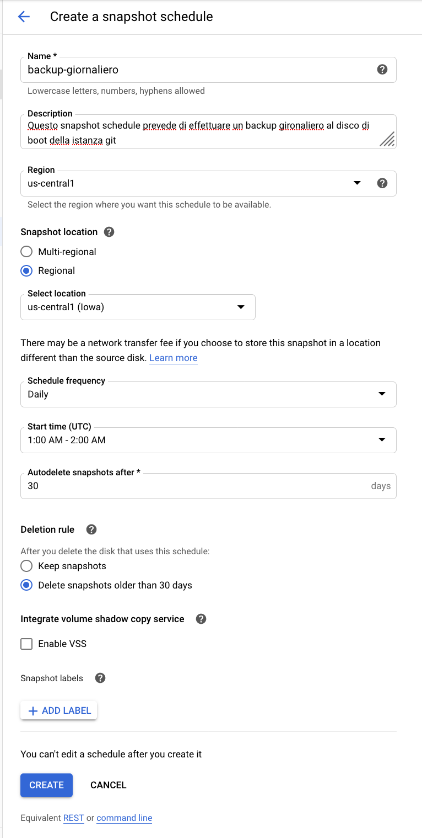**Nome**

In questo campo mettiamo il nome della nostra regola.

**Descrizione**

Per essere facilmente individuata in futuro in questo campo descriviamo come funziona la regola.

**Schedule Frequency**

Qui definiamo quanto frequentemente desideriamo che avvengano gli snapshot autoamtici, siccome sono snapshot incrementali possiamo inserire ogni giorno.

**Start Time**

Qui mettiamo l’orario di inizio dello snapshot, è consigliabile effettuare questa operazione di notte in modo che nessuno possa percepire il temporaneo non rispondere da parte dell’istanza.

**Autodelete Snapshots After**

Siccome non vogliamo accumulare gli snapshot all’infinito aumentando sensibilmente i costi di gestione, possiamo impostare una cancellazione autoamtica di essi. Io ho impostato 30 giorni.

Schermata di configurazione alla creazione di uno “snapshot schedule”

Una volta creato lo scheduling dello snapshot esso si presenterà in questo modo.

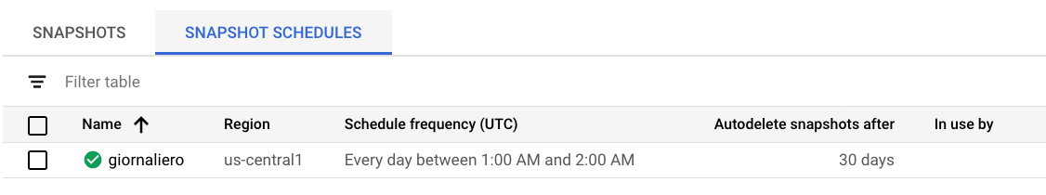

Snapshots schedulati

1. Protocollo di Test
   1. Verifica dell’integrità del progetto

Lo scopo di questo test è verificare che tutti i cimponenti del progetto (GitLab, Postfix, Ossec, M/Monit) siano installati e in perfetto funzionamento.

**GitLab**

Per verificare che GitLab sia installato possiamo eseguire il seguente comando.

File di configurazione:

File di log:

**Postfix**

Per verificare che Postfix sia installato possiamo eseguire il seguente comando.

File di configurazione:

File di log:

**Ossec**

Per verificare che Ossec sia installato possiamo eseguire il seguente comando.

File di configurazione:

File di log:

**M/Monit**

Per verificare che M/Monit sia installato possiamo eseguire il seguente comando.

File di configurazione:

File di log:

* 1. Test credenziali e accesso a GitLab

x

Provare a caricare e scaricare immagine, magari in uno script

* 1. Simulazione di avaria per riscontro da Ossec

X

X

* 1. Controllo e verifica funzionamento dei trigger M/Monit

X

X

* 1. Backup e restore della GCP CE

X

X

* 1. Test di accesso a porte bloccate con Firewall

x

x

1. Analisi dei costi
2. Conclusioni

risultati, soddisfazione, e idee personali se ho imparato qualcosa

accurare la fase di test

1. Allegati
   1. Fonti e bibliografia
   2. Diario di lavoro
   3. Documenti allegati